ACTIVIDAD 4 · DESARROLLO DE APLICACIONES LOW-CODE
AURELIA EventOS
Prototipo funcional para la gestión integral de
eventos corporativos de alto perfil

Documentación técnica · Modelo de datos · Microflujos · Interfaces · Pruebas

ESTUDIANTE | Celso Iván Castro Vizcarra
MATRÍCULA | AL07167862
EMPRESA (FICTICIA) | AURELIA Eventos & Protocolo
MODALIDAD | Trabajo individual · Desarrollo low-code

Noviembre de 2026
Documento generado para la evaluación de la Actividad 4

Contenido

1. Resumen ejecutivo 3
2. Definición del producto 4
2.1 La empresa: AURELIA Eventos & Protocolo 4
2.2 Problema, usuarios y propuesta de valor 5
2.3 Funcionalidades esenciales del sistema 6
2.4 Requerimientos no funcionales 11
2.5 Arquitectura de la solución 12
3. Modelo de datos 13
3.1 Principios de diseño del modelo 13
3.2 Entidades y atributos 14
3.3 Relaciones y cardinalidad 17
3.4 Enumeraciones del dominio 18
3.5 Diagrama entidad-relación (ERD) 19
4. Codificación low-code: microflujos de negocio 20
4.1 Estrategia de modularidad 20
4.2 Catálogo de microflujos 21
4.3 Detalle de los microflujos principales 23
4.4 Manejo de errores y validaciones 27
4.5 Video demostrativo 28
5. Diseño de interfaces 29
5.1 Principios de experiencia de usuario 29
5.2 Sistema de diseño 30
5.3 Pantallas de la aplicación 31
6. Reutilización de componentes 44
6.1 Estrategia de reutilización 44
6.2 Catálogo de componentes reutilizables 45
6.3 Componentes clave en detalle 47
7. Validación y pruebas 50
7.1 Estrategia de pruebas 50
7.2 Casos de prueba y resultados 51
7.3 Defectos identificados y soluciones 55
7.4 Resumen de resultados 57
8. Documentación del proceso de desarrollo 58
9. Conclusiones 60
10. Anexos 61

1. Resumen ejecutivo

AURELIA EventOS es el prototipo de una aplicación low-code desarrollada para AURELIA Eventos & Protocolo, empresa ficticia dedicada a la producción de eventos corporativos de alto perfil: cumbres de consejo, lanzamientos de producto, galas benéficas, convenciones y viajes de incentivo para clientes como grupos industriales, bancos, laboratorios y fundaciones.
El sistema resuelve un problema concreto de la operación real de una casa de eventos: la información vive fragmentada entre hojas de cálculo, cadenas de correo y mensajes de mensajería instantánea. Esa dispersión provoca tres fallas recurrentes: asistentes duplicados o registrados por encima del aforo contratado, tareas sin responsable que se descubren a 48 horas del evento, y comunicados inconsistentes que llegan a la audiencia equivocada.
El prototipo integra en una sola aplicación cinco capacidades: creación y configuración de eventos, registro de asistentes, asignación de tareas, seguimiento de progreso y comunicación segmentada, sobre un modelo de datos de ocho entidades y una capa de lógica de negocio compuesta por veinte microflujos modulares y reutilizables.

Resultados obtenidos
Indicador | Resultado
Entidades modeladas | 8 (3 núcleo + 2 asociativas + 3 de apoyo)
Microflujos implementados | 20 (14 de acción, 4 de validación, 2 de función)
Pantallas funcionales | 10 páginas + 4 modales operativos
Componentes reutilizables | 12, con 34 puntos de uso documentados
Casos de prueba ejecutados | 28 (100% aprobados tras corrección de 7 defectos)
Cobertura de reglas de negocio | 26 reglas de validación automatizadas
El documento se organiza siguiendo el ciclo completo de desarrollo: definición del producto, modelo de datos con su diagrama entidad-relación, implementación de la lógica low-code, diseño de interfaces, estrategia de reutilización, plan de pruebas con sus resultados y conclusiones.

2. Definición del producto

2.1 La empresa: AURELIA Eventos & Protocolo
AURELIA Eventos & Protocolo es una casa productora de eventos corporativos con sede en la Ciudad de México. Su modelo de negocio se basa en la gestión de eventos de alto perfil, donde el margen de error es mínimo: un invitado mal acreditado frente a la prensa, una mesa de honor mal integrada o un comunicado con el nombre equivocado del cliente puede costar la relación comercial completa.
Elemento | Descripción
Giro | Producción y organización de eventos corporativos de alto perfil
Clientes típicos | Consejos de administración, bancos, laboratorios, fundaciones, grupos industriales
Portafolio de servicios | Cumbres ejecutivas, lanzamientos, galas, convenciones, viajes de incentivo, ferias, networking
Volumen operativo | Entre 20 y 40 eventos al año; 5 a 8 simultáneos en temporada alta
Equipo | Dirección de protocolo, coordinación de eventos, producción técnica, catering, seguridad
Diferencial | Protocolo impecable y trazabilidad total de cada decisión operativa
Para este proyecto, la empresa es ficticia y fue diseñada específicamente para la actividad, de modo que el sistema responde a un modelo de negocio propio y no a plantillas genéricas.

2.2 Problema, usuarios y propuesta de valor
Diagnóstico de la operación previa al sistema:
- Información duplicada: cada coordinador llevaba su propio archivo de Excel con asistentes y tareas, sin un maestro único de personas.
- Aforo sin control: el aforo se controlaba «a ojo» y los excesos se detectaban hasta la acreditación del día del evento.
- Seguimiento ciego: las tareas se asignaban por mensajería; nadie tenía una vista consolidada del avance real.
- Comunicación sin trazabilidad: los comunicados salían desde cuentas personales, sin registro de quién recibió qué.
Perfiles de usuario que consume el sistema:
Perfil | Responsabilidad | Necesidad principal
Dirección de protocolo | Aprobar eventos, definir protocolo VIP, supervisar la cartera | Visión ejecutiva y control de riesgo
Coordinador de eventos | Crear eventos, registrar asistentes, asignar tareas | Operación diaria sin fricción
Producción / staff | Ejecutar tareas asignadas y reportar avance | Claridad sobre qué, cuándo y con qué prioridad
Asistente / invitado | Solicitar registro y recibir información | Registro simple y comunicación oportuna
Propuesta de valor
Un expediente único por evento que concentra personas, tareas, comunicaciones y evidencia de ejecución, con reglas de negocio que impiden errores antes de que ocurran: el sistema rechaza registros que exceden el aforo, bloquea asignaciones a personas no inscritas y obliga a documentar el motivo de una cancelación.

2.3 Funcionalidades esenciales del sistema
A continuación se detalla cada funcionalidad clave, su comportamiento esperado y su relevancia operativa dentro de la casa de eventos.

2.3.1 Creación y configuración de eventos
Permite dar de alta un evento capturando su identidad comercial y sus parámetros operativos: nombre, cliente, tipo de evento, fechas de inicio y fin, sede, aforo máximo, presupuesto, responsable, bandera de protocolo VIP y descripción del brief. Al guardar, el evento nace en estado Borrador y el sistema encadena automáticamente la generación de su plan de trabajo.
Reglas de negocio asociadas:
- Unicidad: el nombre debe tener al menos 4 caracteres y no puede repetirse en la cartera.
- Coherencia temporal: la fecha de fin no puede ser anterior a la fecha de inicio.
- Rangos válidos: el aforo debe ser un entero entre 1 y 20,000; el presupuesto no admite valores negativos.
- Restricción de ciclo de vida: un evento cancelado o finalizado no admite nuevos registros de asistentes.
Relevancia. El evento es la entidad raíz del dominio: sin un alta correcta, todo lo demás (asistentes, tareas, comunicados) hereda el error. Un aforo mal capturado, por ejemplo, se propaga a la validación de capacidad y podría dejar fuera a invitados VIP confirmados por el cliente.

2.3.2 Registro de asistentes
El registro vincula a una persona con un evento a través de una entidad asociativa de inscripción. El sistema mantiene un maestro único de asistentes: si el correo ya existe, reutiliza el registro en lugar de duplicarlo, y conserva el historial de participación de esa persona en todos los eventos.
Validaciones implementadas:
- Correo válido: formato de correo mediante expresión regular; obligatorio y único por evento.
- Identidad: nombre y apellidos (al menos dos palabras) y empresa u organización obligatorios.
- Protocolo VIP: los asistentes clasificados como VIP requieren teléfono de contacto directo.
- Acompañantes: entre 0 y 5 acompañantes; cada acompañante consume un lugar del aforo.
- Capacidad: la suma de inscritos más acompañantes no puede superar el aforo del evento.
- Estado inicial: el registro nace en estado Pendiente y requiere confirmación del organizador.
- Código de acceso: cada asistente recibe un código de acreditación único (formato AUR-XXXX).
Relevancia. Es el punto de contacto entre la casa de eventos y el invitado. Un registro mal capturado se traduce en una acreditación fallida en la puerta, el peor escenario posible para un evento de alto perfil, y en una lista de invitados que no coincide con la que revisa el cliente.

2.3.3 Asignación de tareas
Cada evento genera un plan de trabajo a partir de una plantilla asociada a su tipo. Las tareas se clasifican por categoría (logística, protocolo, audiovisual, catering, seguridad, comercial, producción) y por prioridad (baja, media, alta, crítica), con una fecha límite calculada en días relativos a la fecha del evento.
El sistema genera entre cinco y ocho tareas por evento según la plantilla, y permite asignarlas a cualquier asistente inscrito, con tres reglas que evitan asignaciones inválidas:
- Pertenencia: solo puede asignarse a personas inscritas en el evento.
- Carga máxima: una persona no puede acumular más de cinco tareas abiertas simultáneas.
- No duplicidad: no se admiten asignaciones duplicadas de la misma tarea a la misma persona.
Relevancia. La asignación convierte un plan abstracto en responsabilidad concreta. Al exigir que el responsable esté inscrito en el evento se evita el clásico «le pedí a alguien que no tenía acceso al recinto que coordinara el montaje», y el límite de carga impide que un coordinador se convierta en cuello de botella.

2.3.4 Seguimiento de progreso
El avance se gestiona con un tablero Kanban de cuatro columnas —Pendiente, En progreso, Bloqueada y Completada— y con un control de porcentaje por tarea. El sistema deriva automáticamente el estado a partir del avance: 0% equivale a pendiente, 1–99% a en progreso y 100% a completada, sellando la fecha de cierre.
Indicadores calculados:
- Avance del evento: promedio ponderado del avance de todas las tareas del evento.
- Avance por categoría: desglose del cumplimiento por categoría operativa.
- Tareas vencidas: tareas cuya fecha límite ya pasó y siguen sin cerrarse.
- Ocupación: porcentaje de aforo comprometido incluyendo acompañantes.
Relevancia. El progreso es el termómetro que permite decidir dónde intervenir. Sin una métrica de avance, la dirección de protocolo descubre los retrasos en la junta previa al evento, cuando ya no hay margen de maniobra. El tablero hace visible el riesgo con semanas de anticipación.

2.3.5 Comunicación con los participantes
El centro de comunicación permite enviar comunicados por cuatro canales (correo electrónico, SMS, notificación push y mensaje interno) segmentados por audiencia: todos los asistentes, solo confirmados, solo VIP o solo pendientes. Cada envío queda registrado con fecha, canal, número de destinatarios y métrica de lectura.
Comportamiento del microflujo de envío:
- Validación previa: asunto obligatorio (mínimo 4 caracteres) y cuerpo obligatorio (mínimo 10 caracteres).
- Resolución de destinatarios: la audiencia se resuelve dinámicamente contra las inscripciones del evento.
- Rechazo seguro: si la audiencia filtrada queda vacía, el envío se rechaza con mensaje explicativo.
- Trazabilidad: cada envío alimenta la bitácora y genera una notificación al organizador.
- Regla de estado: un evento cancelado no permite nuevos comunicados.
Relevancia. La comunicación segmentada protege la relación con el cliente: no es lo mismo un recordatorio de logística para todos los asistentes que una indicación de escolta dirigida solo a los VIP. Enviar el mensaje equivocado a la audiencia equivocada es, en este giro, un incidente reputacional.

2.3.6 Trazabilidad y reportes (capacidad transversal)
Toda operación relevante ejecutada por los microflujos escribe un registro en la bitácora con usuario, acción, entidad afectada, detalle y severidad. Sobre esa base, el módulo de reportes consolida avance por evento, distribución de la cartera por estado y concentración de presupuesto por cliente.

2.4 Requerimientos no funcionales
Categoría | Requerimiento | Cómo se atiende
Usabilidad | Un coordinador nuevo debe crear un evento completo sin capacitación previa. | Formularios con etiquetas explícitas, ayudas contextuales y validación en línea
Rendimiento | Respuesta menor a 300 ms en operaciones de consulta y registro. | Persistencia local indexada; render por página, sin recarga completa
Consistencia | Ninguna operación puede dejar el modelo en estado inválido. | Toda escritura pasa por un microflujo con validación previa
Auditoría | Toda acción relevante debe ser reconstruible. | Bitácora inmutable de 240 registros con usuario y severidad
Reutilización | Los elementos comunes no deben duplicarse. | 12 componentes reutilizables y 4 formularios parametrizados
Accesibilidad | Contraste AA y navegación completa por teclado. | Paleta verificada, foco visible, cierre de modales con Escape
Adaptabilidad | Operación correcta en escritorio y tableta/celular. | Rejilla fluida con puntos de quiebre en 1180 y 900 px
Mantenibilidad | Cambios localizados por módulo. | Separación dominio / componentes / páginas / shell

2.5 Arquitectura de la solución
La solución se organiza en cuatro capas con dependencia unidireccional, de modo que un cambio en la interfaz nunca altera las reglas de negocio:
Capa | Responsabilidad | Artefactos
Presentación | Render de páginas y captura de datos | 10 páginas, 4 modales, 12 componentes
Lógica de aplicación | Orquestación de la interacción y navegación | Enrutador, shell, búsqueda global, notificaciones
Lógica de negocio | Reglas, validaciones, cálculos y efectos secundarios | 14 microflujos de acción, 4 de validación, 2 funciones
Datos | Persistencia y agregados | 8 entidades, 6 relaciones, bitácora y notificaciones
En Mendix, esta separación se materializa en módulos independientes: un módulo de dominio (entidades y enumeraciones), un módulo de lógica (microflujos y nanoflujos) y un módulo de interfaz (páginas, layouts y snippets). El prototipo respeta la misma frontera, lo que permite trasladar la lógica a Studio Pro sin reescribir el diseño de las reglas.

3. Modelo de datos

3.1 Principios de diseño del modelo
El modelo se construyó sobre cinco decisiones de diseño que condicionan toda la lógica posterior:
1. Entidades asociativas explícitas: Ninguna relación muchos-a-muchos se dejó implícita. Las dos relaciones que en el negocio son N:N —personas por evento y personas por tarea— se resolvieron con entidades asociativas propias (Inscripción y AsignaciónTarea) que además transportan atributos de la relación, como el estado de la inscripción o el rol desempeñado en la tarea.
2. Maestro único de personas: Los asistentes se modelan una sola vez y se reutilizan en todos los eventos. Esto evita el escenario clásico de la misma persona con tres correos distintos en tres eventos.
3. Separación entre persona y participación: La información fija del visitante (nombre, empresa, puesto) vive en Asistente, mientras que lo que cambia por evento (estado del registro, notas de protocolo, fecha) vive en Inscripción.
4. Enumeraciones en lugar de texto libre: Los estados se modelaron como enumeraciones cerradas, no como texto libre, para impedir valores como «confirmado », «Confirmado» o «conf» dentro del mismo campo.
5. Trazabilidad temporal: Toda entidad operativa expone creadoEn y, cuando aplica, actualizadoEn o completadaEn, lo que permite reconstruir la línea de tiempo de cualquier registro.

3.2 Entidades y atributos
El dominio se compone de ocho entidades: tres entidades núcleo (Evento, Asistente, Tarea), dos asociativas (Inscripción, AsignaciónTarea) y tres de apoyo (Mensaje, Notificación, Bitácora).

Evento
Entidad raíz del dominio. Representa un evento corporativo contratado por un cliente.
Atributo | Tipo | Restricción | Descripción
id | Long | PK, autoincremental | Identificador único del evento
nombre | String(120) | Obligatorio, único, mín. 4 | Nombre comercial del evento
cliente | String(80) | Obligatorio | Empresa u organización que contrata
tipo | Enum TipoEvento | Obligatorio | Categoría operativa del evento
fechaInicio | DateTime | Obligatorio | Fecha y hora de inicio
fechaFin | DateTime | ≥ fechaInicio | Fecha y hora de conclusión
lugar | String(150) | Obligatorio, mín. 4 | Sede o recinto
aforo | Integer | 1 – 20,000 | Capacidad máxima de personas
presupuesto | Decimal | ≥ 0 | Presupuesto autorizado en MXN
estado | Enum EstadoEvento | Obligatorio | Etapa del ciclo de vida
protocoloVIP | Boolean | — | Indica si requiere atención preferente
responsable | String(80) | — | Coordinador a cargo
descripcion | String(2000) | — | Brief operativo del evento
creadoEn | DateTime | Autogenerado | Sello de alta
motivoCancelacion | String(500) | Requerido al cancelar | Justificación de la cancelación

Asistente
Maestro único de personas. Un mismo registro participa en múltiples eventos.
Atributo | Tipo | Restricción | Descripción
id | Long | PK, autoincremental | Identificador único de la persona
nombre | String(120) | Obligatorio, mín. 2 palabras | Nombre completo
email | String(120) | Obligatorio, formato válido, UQ | Correo de contacto y llave de reutilización
telefono | String(30) | Formato telefónico; obligatorio si tipo = VIP | Teléfono directo
empresa | String(80) | Obligatorio | Organización a la que pertenece
puesto | String(80) | — | Cargo o función
tipo | Enum TipoAsistente | Obligatorio | Clasificación de protocolo
acompanantes | Integer | 0 – 5 | Personas adicionales que ingresan con él
dieta | String(60) | — | Restricción alimentaria
codigo | String(20) | UQ, autogenerado | Código de acreditación AUR-XXXX
creadoEn | DateTime | Autogenerado | Fecha de alta en el maestro

Tarea
Unidad de trabajo operativa asociada a un evento.
Atributo | Tipo | Restricción | Descripción
id | Long | PK | Identificador único
eventoId | Evento | FK, obligatorio | Evento al que pertenece
titulo | String(120) | Obligatorio, mín. 4 | Nombre de la tarea
descripcion | String(1000) | — | Entregable esperado
categoria | Enum Categoria | Obligatorio | Disciplina operativa
prioridad | Enum Prioridad | Obligatorio | Baja, Media, Alta, Crítica
estado | Enum EstadoTarea | Obligatorio | Pendiente, En progreso, Bloqueada, Completada
progreso | Integer | 0 – 100 | Porcentaje de avance
vencimiento | DateTime | Obligatorio | Fecha límite de cumplimiento
horasEstimadas | Integer | ≥ 0 | Esfuerzo estimado
completadaEn | DateTime | Autogenerado al llegar a 100% | Sello de cierre
bloqueoMotivo | String(300) | — | Razón del bloqueo

Inscripción (asociativa)
Resuelve la relación muchos-a-muchos entre Evento y Asistente y transporta el estado del registro.
Atributo | Tipo | Restricción | Descripción
id | Long | PK | Identificador de la inscripción
eventoId | Evento | FK, obligatorio | Evento de destino
asistenteId | Asistente | FK, obligatorio | Persona inscrita
fecha | DateTime | Autogenerado | Fecha del registro
estado | Enum EstadoAsistente | Obligatorio | Pendiente, Confirmado, Rechazado, Check-in
notas | String(500) | — | Indicaciones de protocolo

AsignaciónTarea (asociativa)
Resuelve la relación muchos-a-muchos entre Tarea y Asistente, con el rol desempeñado.
Atributo | Tipo | Restricción | Descripción
id | Long | PK | Identificador de la asignación
tareaId | Tarea | FK, obligatorio | Tarea asignada
asistenteId | Asistente | FK, obligatorio | Responsable
rol | String(80) | — | Función dentro de la tarea
fecha | DateTime | Autogenerado | Fecha de asignación

Mensaje, Notificación y Bitácora
Entidades de apoyo que dan soporte a la comunicación y a la auditoría del sistema.
Entidad | Atributos principales | Propósito
Mensaje | id, eventoId (FK), asunto, cuerpo, canal, audiencia, fecha, estado, destinatarios, leidos | Historial de comunicados enviados por evento, con canal y métrica de lectura
Notificación | id, texto, detalle, tipo, leido, fecha | Avisos internos para el organizador (tareas vencidas, VIP registrados, eventos en curso)
Bitácora | id, accion, entidad, entidadId, detalle, severidad, usuario, fecha | Registro de auditoría de cada operación ejecutada por los microflujos

3.3 Relaciones y cardinalidad
# | Relación | Cardinalidad | Descripción
R1 | Evento → Inscripción | 1 : N | Un evento tiene múltiples inscripciones; una inscripción pertenece a un solo evento
R2 | Asistente → Inscripción | 1 : N | Una persona puede inscribirse a múltiples eventos
R3 | Evento → Tarea | 1 : N | Un evento genera múltiples tareas operativas
R4 | Tarea → AsignaciónTarea | 1 : N | Una tarea puede tener varios responsables
R5 | Asistente → AsignaciónTarea | 1 : N | Una persona puede tener varias tareas asignadas
R6 | Evento → Mensaje | 1 : N | Un evento concentra múltiples comunicados
La relación entre Evento y Asistente es de muchos a muchos y se materializa a través de R1 y R2 sobre la entidad Inscripción; de igual forma, Tarea y Asistente se relacionan mediante AsignaciónTarea (R4 y R5).

3.4 Enumeraciones del dominio
Enumeración | Valores | Uso
TipoEvento | Cumbre ejecutiva, Lanzamiento de producto, Gala corporativa, Convención anual, Viaje de incentivo, Feria/Expo, Networking | Determina la plantilla de tareas del evento
EstadoEvento | borrador, planificacion, confirmado, en_curso, finalizado, cancelado | Ciclo de vida y permisos operativos
TipoAsistente | VIP, Corporativo, Ponente, Prensa, Staff | Reglas de protocolo y filtros de comunicación
EstadoAsistente | pendiente, confirmado, rechazado, checkin | Control de acreditación
EstadoTarea | pendiente, en_progreso, bloqueada, completada | Columnas del tablero Kanban
Prioridad | Baja, Media, Alta, Crítica | Ordenamiento y alertas de riesgo
Categoria | Logística, Protocolo, Audiovisual, Catering, Seguridad, Comercial, Producción | Agrupación operativa y reportes
Canal | Correo electrónico, SMS, Notificación push, Mensaje interno | Trazabilidad de la comunicación

3.5 Diagrama entidad-relación (ERD)
El diagrama siguiente muestra las ocho entidades con sus atributos, llaves primarias y foráneas, y las seis relaciones del dominio con su cardinalidad. Las entidades asociativas aparecen explícitas, tal como se implementan en el modelo de Mendix.
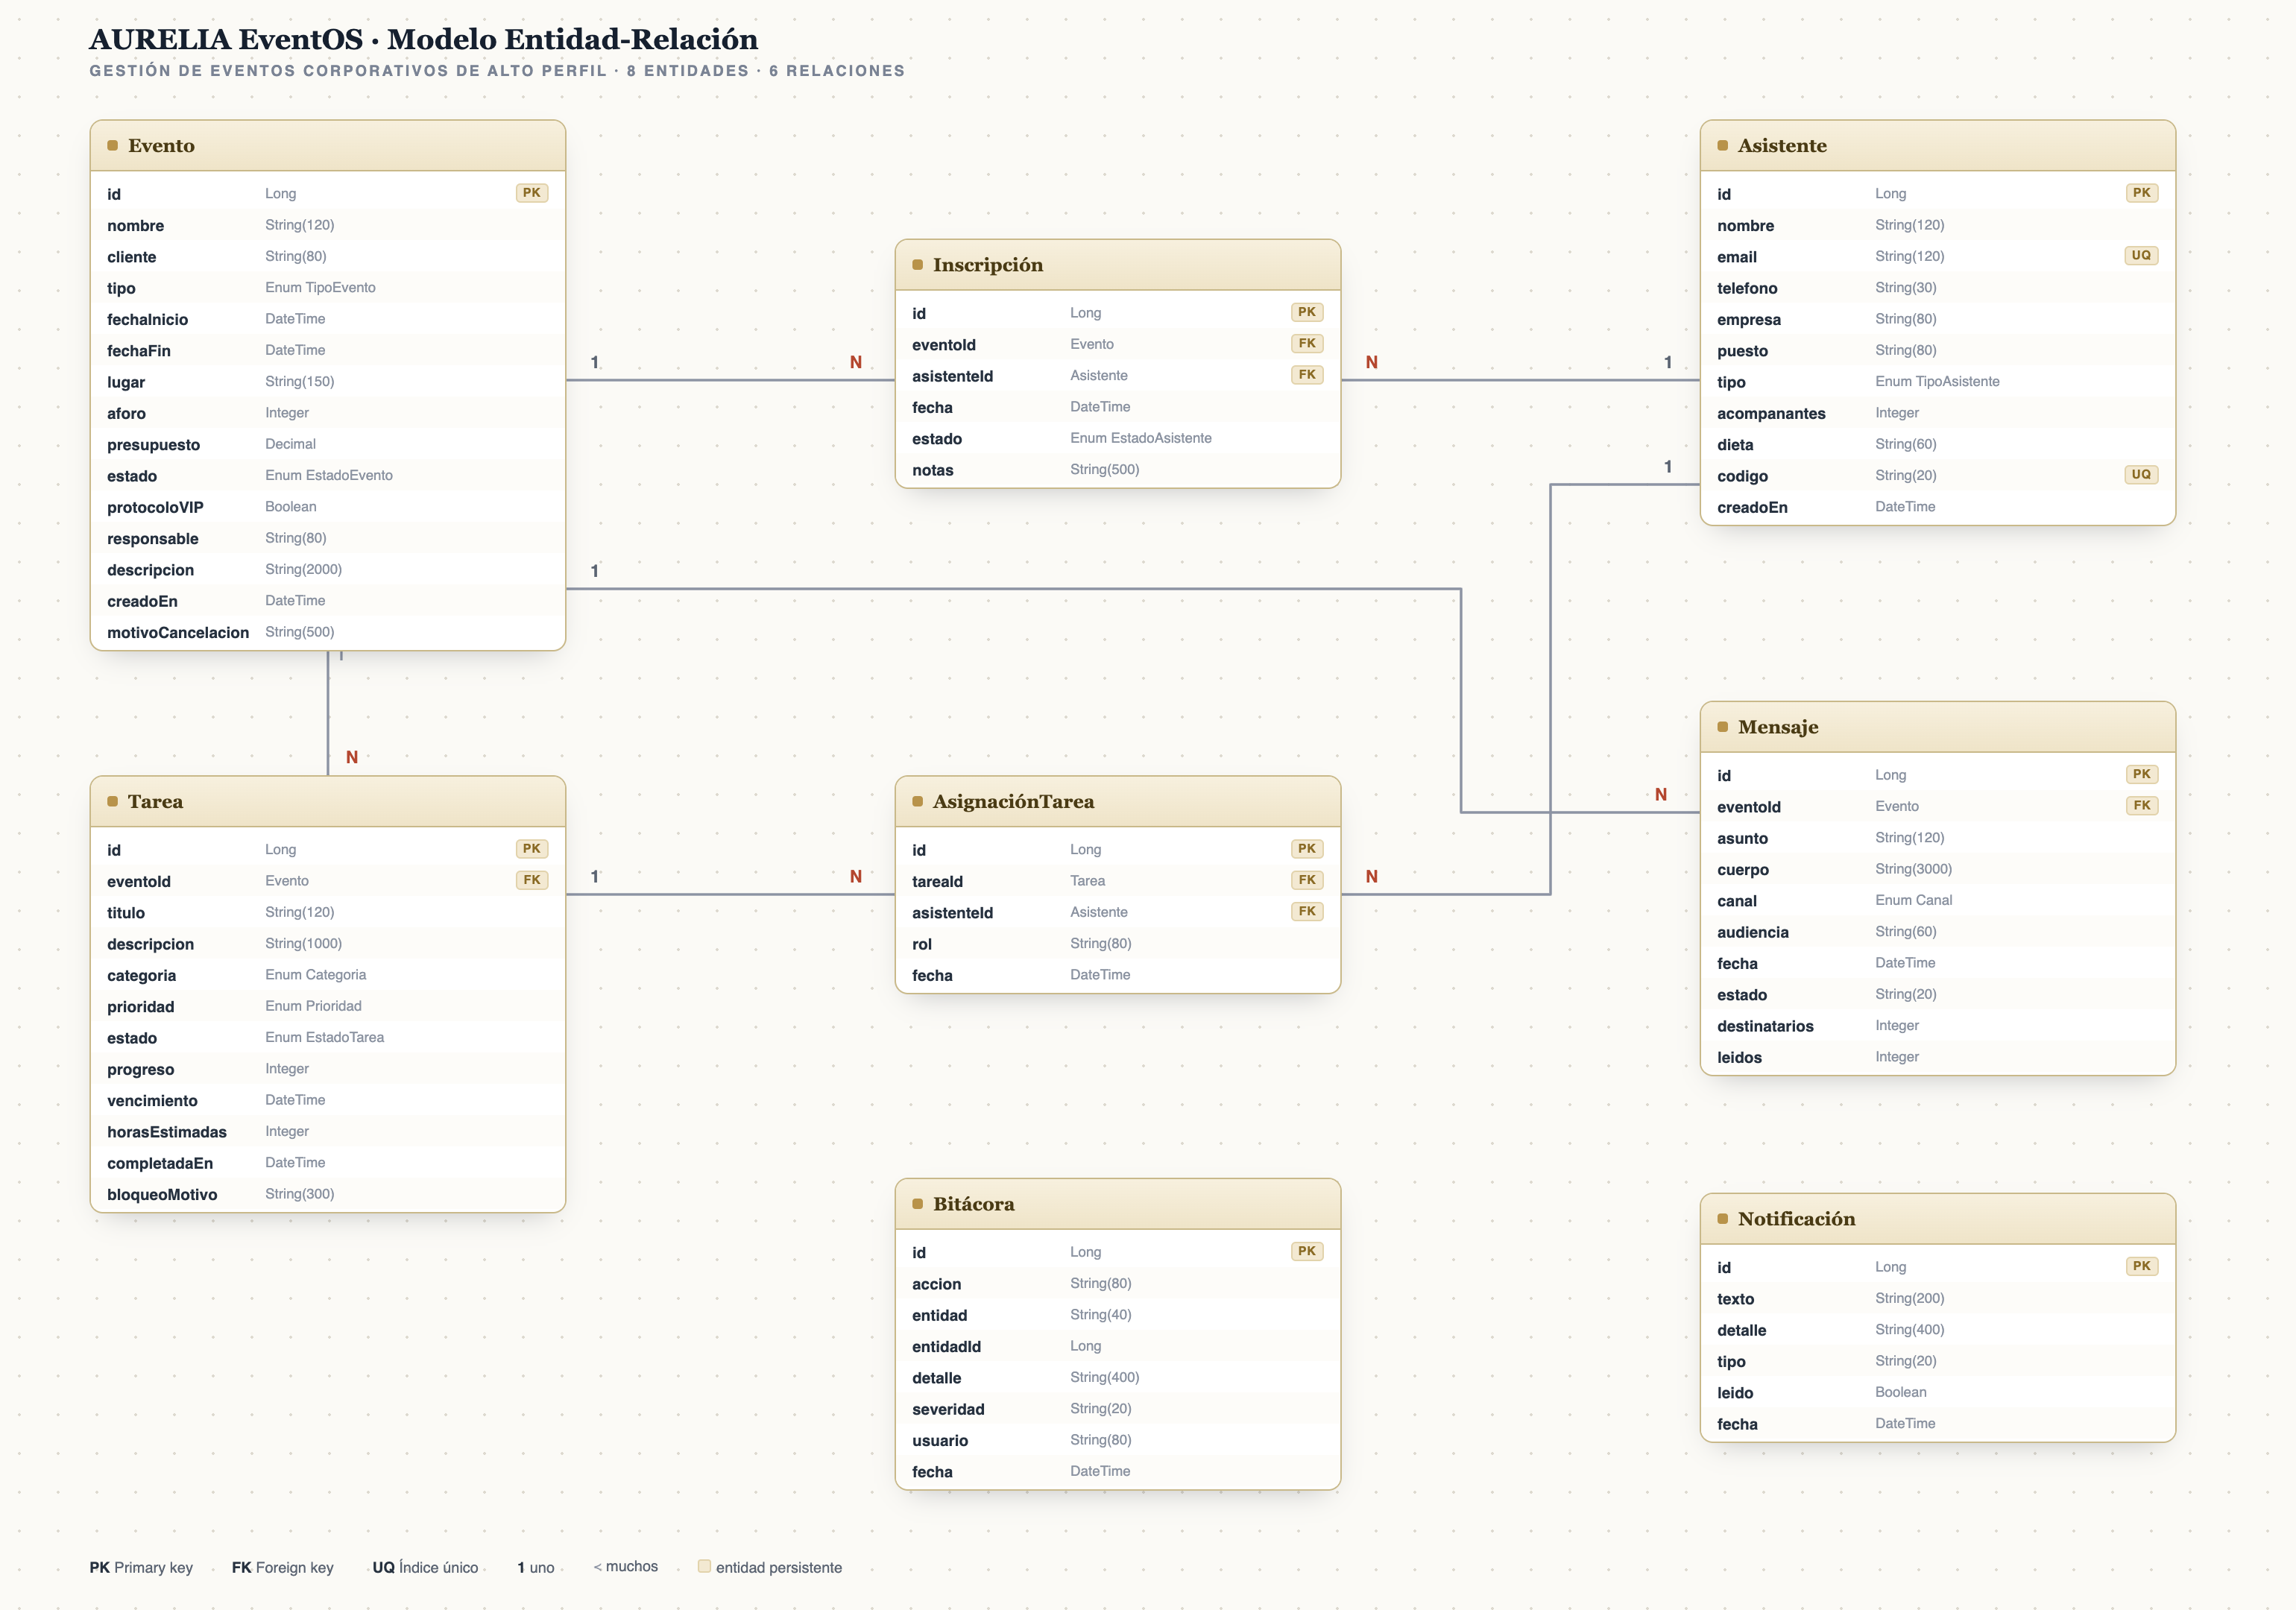
Figura 1. Diagrama entidad-relación de AURELIA EventOS (8 entidades, 6 relaciones).
Notación: PK = llave primaria; FK = llave foránea; UQ = índice único; 1 = extremo uno; la marca de pie de gallina representa el extremo muchos.

3.6 Reglas de integridad del modelo
Código | Regla | Entidad afectada
RI-01 | El nombre del evento debe ser único en toda la cartera | Evento
RI-02 | fechaFin debe ser mayor o igual a fechaInicio | Evento
RI-03 | El aforo no puede reducirse por debajo del número de inscritos vigentes | Evento
RI-04 | El correo del asistente debe ser único en el maestro | Asistente
RI-05 | Una persona no puede inscribirse dos veces al mismo evento | Inscripción
RI-06 | La suma de inscritos y acompañantes no puede exceder el aforo | Inscripción
RI-07 | Solo los asistentes confirmados pueden hacer check-in | Inscripción
RI-08 | El check-in solo procede dentro de la ventana del evento | Inscripción
RI-09 | Solo se asignan tareas a personas inscritas en el evento | AsignaciónTarea
RI-10 | Máximo cinco tareas abiertas por persona | AsignaciónTarea
RI-11 | Progreso de 100% implica estado Completada y sello de fecha | Tarea
RI-12 | Un evento cancelado bloquea sus tareas abiertas y notifica a los inscritos | Evento

4. Codificación low-code: microflujos de negocio

4.1 Estrategia de modularidad
La lógica de negocio no se escribió dentro de las páginas. Cada regla vive en un microflujo con nombre, parámetros de entrada y valor de retorno explícitos, siguiendo tres convenciones:
Prefijo | Tipo de artefacto | Propósito | Cantidad
ACT_ | Microflujo de acción | Orquesta una operación completa: valida, escribe, notifica y audita | 14
VAL_ | Microflujo de validación | Devuelve verdadero/falso o una lista de mensajes de error | 4
SUB_ | Sub-microflujo reutilizable | Bloque compartido invocado por varios microflujos | 2
FN_ | Función / cálculo | Agregación pura, sin efectos secundarios | 2
Reglas de composición que hacen la capa mantenible:
- Responsabilidad única: un microflujo nunca ejecuta dos responsabilidades; si necesita notificar, delega en SUB_Notificar.
- Validación separada: las validaciones se extraen a VAL_ para poder reutilizarlas entre el alta y la edición.
- Auditoría obligatoria: toda acción de escritura termina invocando SUB_RegistrarBitacora y commit().
- Errores como dato: los errores se devuelven como un objeto {ok, errs, msg} en lugar de lanzar excepciones, para que la interfaz pueda pintar el error en el campo correcto.
- Acceso encapsulado: ningún microflujo accede directamente a la base sin pasar por Store; los agregados son funciones puras.

4.2 Catálogo de microflujos
# | Microflujo | Tipo | Parámetros de entrada | Retorno / efecto
MF-01 | ACT_CrearEvento | ACT | nombre, cliente, tipo, fechas, lugar, aforo, presupuesto, estado, VIP, responsable, descripción | Evento creado + tareas de plantilla
MF-02 | ACT_ActualizarEvento | ACT | eventoId + mismos campos | Evento actualizado + bitácora
MF-03 | ACT_CancelarEvento | ACT | eventoId, motivo | Evento cancelado, tareas bloqueadas, comunicado masivo
MF-04 | SUB_GenerarTareasPlantilla | SUB | Evento | Lista de 5 a 8 tareas con fechas relativas
MF-05 | ACT_RegistrarAsistente | ACT | datos del asistente, eventoId | Asistente + Inscripción + código
MF-06 | ACT_ConfirmarAsistente | ACT | inscripcionId | Estado Confirmado tras validar aforo
MF-07 | ACT_RechazarAsistente | ACT | inscripcionId, motivo | Estado Rechazado + motivo en notas
MF-08 | ACT_CheckIn | ACT | inscripcionId | Estado Check-in dentro de la ventana
MF-09 | ACT_CrearTarea | ACT | eventoId, título, categoría, prioridad, vencimiento | Tarea creada
MF-10 | ACT_AsignarTarea | ACT | tareaId, asistenteId, rol | Asignación creada
MF-11 | ACT_QuitarAsignacion | ACT | asignacionId | Asignación eliminada + bitácora
MF-12 | ACT_ActualizarProgreso | ACT | tareaId, progreso, estadoManual | Estado derivado del avance
MF-13 | ACT_MoverTarea | ACT | tareaId, nuevoEstado | Kanban actualizado
MF-14 | ACT_EnviarComunicado | ACT | eventoId, asunto, cuerpo, canal, audiencia | Mensaje + destinatarios resueltos
MF-15 | SUB_Notificar | SUB | texto, detalle, tipo | Notificación interna registrada
MF-16 | SUB_RegistrarBitacora | SUB | acción, entidad, entidadId, detalle, severidad | Entrada de auditoría
MF-17 | VAL_Email | VAL | email | Boolean
MF-18 | VAL_ValidarAforo | VAL | eventoId, acompañantes | Boolean
MF-19 | FN_CalcularAvanceEvento | FN | eventoId | Porcentaje de avance
MF-20 | FN_ContarCapacidadDisponible | FN | eventoId | Lugares restantes

4.3 Detalle de los microflujos principales

MF-01 · ACT_CrearEvento
Microflujo de alta con validación previa y encadenamiento de la plantilla de tareas.
Paso | Actividad (implementación en Mendix) | Tipo
1 | Recibir parámetros del objeto de entrada Profile/EventoDraft | Start Event
2 | Validar nombre: longitud ≥ 4 y no existente en la colección Evento | Decision
3 | Validar coherencia: fechaFin ≥ fechaInicio, aforo 1–20,000, presupuesto ≥ 0 | Decision
4 | Si existen errores → retornar {ok:false, errs} al formulario | End Event (error)
5 | Crear objeto Evento y asignar estado inicial (Borrador o el elegido) | Create Object
6 | Llamar SUB_GenerarTareasPlantilla(evento) | Call Microflow
7 | Llamar SUB_RegistrarBitacora('Creación de evento', …) | Call Microflow
8 | Llamar SUB_Notificar con el resumen de tareas generadas | Call Microflow
9 | Commit del objeto Evento y de las tareas generadas | Commit
10 | Retornar {ok:true, data:evento, tareas:n} a la página | End Event

MF-04 · SUB_GenerarTareasPlantilla
Sub-microflujo reutilizable: recibe un evento y produce su plan de trabajo a partir de la plantilla asociada al tipo de evento. Es el ejemplo más claro de reutilización dentro de la capa de lógica: lo invocan tanto ACT_CrearEvento como cualquier reproceso futuro de un evento existente.
La plantilla define, por tipo de evento, el título de la tarea, su categoría, su prioridad, el desplazamiento en días respecto a la fecha de inicio y la estimación de horas:
Tipo de evento | Tareas | Ejemplo de hito | Días antes
Cumbre ejecutiva | 8 | Definir protocolo de autoridades y escoltas | −20
Lanzamiento de producto | 8 | Aprobar concepto creativo y narrativa de marca | −40
Gala corporativa | 7 | Diseñar mesa de honor y protocolo de recepción | −25
Convención anual | 7 | Reservar hotel sede y bloque de habitaciones | −60
Viaje de incentivo | 6 | Protocolo de atenciones VIP en destino | −28
Feria / Expo | 6 | Red eléctrica, internet y clima | −15
Networking | 5 | Curar lista de invitados de alto perfil | −25

MF-05 · ACT_RegistrarAsistente
Es el microflujo con mayor densidad de reglas: concentra siete validaciones y tres efectos secundarios. Su diseño garantiza que ningún registro pueda violar la capacidad del evento.
Secuencia de validaciones (en orden de evaluación):
Orden | Validación | Mensaje al usuario
V1 | Nombre obligatorio y con al menos dos palabras | Captura nombre y apellidos.
V2 | Correo obligatorio y con formato válido (VAL_Email) | El correo no tiene un formato válido.
V3 | Teléfono con formato correcto si se captura | Teléfono inválido (solo dígitos, +, espacios).
V4 | Teléfono obligatorio cuando tipo = VIP | Los asistentes VIP requieren teléfono de contacto directo.
V5 | Empresa obligatoria; acompañantes entre 0 y 5 | Indica la empresa / Acompañantes permitidos: 0 a 5.
V6 | Evento existente y en estado operable | No es posible registrar asistentes en un evento cancelado.
V7 | Correo no duplicado dentro del mismo evento | Este correo ya está registrado en el evento.
V8 | Aforo disponible (VAL_ValidarAforo) | Aforo insuficiente: el evento admite N lugares.
Efectos secundarios al pasar todas las validaciones: (1) alta o reutilización del maestro de asistentes, (2) creación de la inscripción en estado Pendiente, (3) generación del código de acreditación, y (4) notificación destacada si el asistente es VIP.

MF-10 · ACT_AsignarTarea
Traduce el plan de trabajo en responsabilidad nominal. Bloquea cinco escenarios inválidos: tarea inexistente, evento cancelado, tarea ya completada, persona no inscrita en el evento y exceso de carga (más de cinco tareas abiertas). También impide la doble asignación de la misma tarea a la misma persona.

MF-12 · ACT_ActualizarProgreso
Aplica una regla de derivación: el estado no se captura a mano cuando se actualiza el avance, sino que se calcula. Con 0% el estado es Pendiente; entre 1% y 99%, En progreso; con 100%, Completada y se sella completadaEn. Si la tarea estaba bloqueada y se reporta avance, se limpia el motivo de bloqueo.

MF-14 · ACT_EnviarComunicado
Resuelve la audiencia en tiempo de ejecución contra las inscripciones del evento, valida que el resultado no esté vacío y registra el envío. Un envío a una audiencia sin destinatarios se rechaza en lugar de generar un mensaje vacío, lo que evita registros basura en el historial.

4.4 Manejo de errores y validaciones
Todos los microflujos de acción devuelven un contrato homogéneo que la interfaz sabe interpretar:
Campo | Tipo | Descripción
ok | Boolean | Indica si la operación se completó
errs | Map<String, String> | Errores por campo, usados para pintar el formulario en rojo
msg | String | Mensaje legible para mostrar en la notificación flotante
data | Object | Entidad resultante cuando la operación tuvo éxito
Este contrato permite que la capa de presentación se mantenga ignorante de las reglas: el formulario simplemente recorre el mapa de errores y resalta los campos correspondientes. Si mañana se agrega una regla nueva, la interfaz no requiere cambios.

4.5 Video demostrativo
El video muestra la aplicación en funcionamiento y explica, con narración, la lógica implementada en los microflujos: creación de un evento con generación automática de tareas, registro de un asistente con validación de aforo y correo duplicado, asignación de una tarea a un responsable, actualización de progreso en el tablero Kanban y envío de un comunicado segmentado.
Enlace al video demostrativo
El video se publica en YouTube con visibilidad «Oculto» (no listado), de modo que solo pueda accederse mediante la URL. Pegar aquí la liga definitiva después de la publicación:
https://youtu.be/_____________________
El archivo de video también se entrega junto con esta documentación.

5. Diseño de interfaces

5.1 Principios de experiencia de usuario
La interfaz se diseñó para un usuario que trabaja bajo presión y con el cliente mirando. Cada decisión visual responde a uno de estos cinco principios:
Principio | Traducción concreta en la interfaz
Jerarquía antes que densidad | Cada pantalla tiene un encabezado con propósito, un bloque de indicadores y un cuerpo de detalle; el ojo siempre sabe dónde empezar.
El estado siempre visible | Los estados se muestran con pastillas de color constante en todo el sistema: nunca hay que recordar si «confirmado» era verde o azul.
Error prevenido, no corregido | Los formularios validan en línea y marcan el campo exacto; el mensaje explica qué corregir, no solo que algo falló.
Un clic al expediente | Desde cualquier listado se abre el expediente completo del evento sin perder el contexto de navegación.
Confianza visual | Tipografía editorial, paleta sobria y micro-animaciones discretas transmiten la formalidad que el cliente espera de una casa de protocolo.

5.2 Sistema de diseño
La aplicación usa un sistema de diseño propio, documentado y consistente en las diez pantallas.
Token | Valor | Aplicación
Ink | #0B1220 | Barra lateral, encabezado del expediente, texto principal
Paper | #F6F4EF | Fondo de la aplicación (tono cálido, descansa la vista)
Gold | #B8934A | Acento de marca: acciones primarias, series de datos, foco
Teal | #2C7A5B | Éxito: confirmado, completada, check-in
Info | #2D5F9A | En curso, en progreso
Warn | #A9761A | Pendiente, en planificación
Danger | #B4472F | Cancelado, vencida, rechazado, bloqueada
Tipografía: Georgia para títulos (autoridad editorial) e Inter para la interfaz (legibilidad en tablas densas). Escala tipográfica de ocho pasos entre 8.5 y 30 px. Radios de 8 a 22 px y sombras en tres niveles para establecer profundidad sin ruido.

5.3 Pantallas de la aplicación
Se presentan las diez pantallas del sistema y cuatro estados operativos adicionales. Cada captura se acompaña de su propósito y de las decisiones de diseño que la justifican.

5.3.1 Panel de control
Es la pantalla de aterrizaje y responde una sola pregunta: ¿qué requiere mi atención hoy? Concentra cuatro indicadores de operación, la lista de próximos eventos con doble barra de avance (tareas y aforo), las tareas críticas sin cerrar y un calendario compacto.
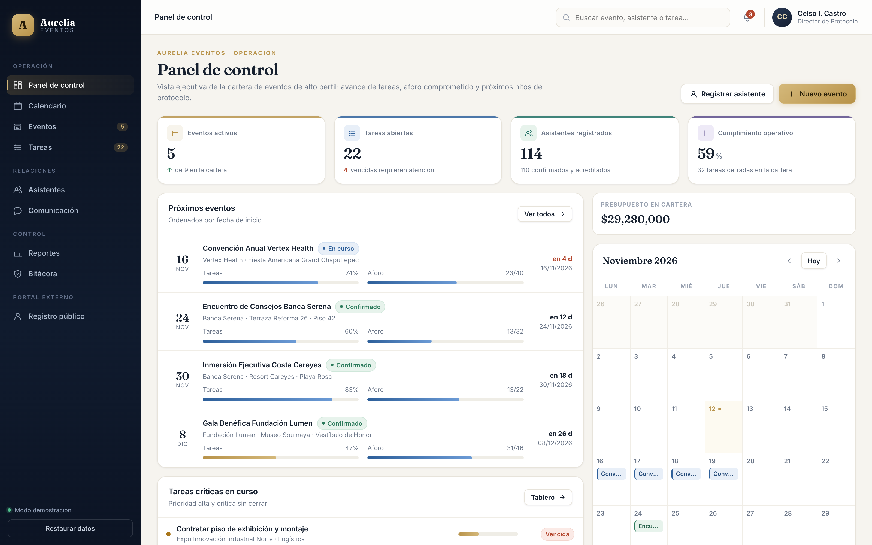
Figura 2. Panel de control con indicadores, próximos eventos y calendario lateral.
- Los indicadores se ordenan de lo general a lo urgente: cartera, tareas, personas y cumplimiento.
- Cada evento muestra simultáneamente avance de tareas y ocupación de aforo, porque son los dos riesgos reales de una casa de eventos.
- El semáforo de fecha («en 4 d», «en 13 d») cambia a rojo cuando faltan siete días o menos.
- El calendario lateral reutiliza el mismo componente de la pantalla de calendario, evitando duplicar lógica de fechas.

5.3.2 Calendario de eventos
Vista mensual de la cartera completa. Los eventos se colorean por estado y se extienden a lo largo de todos los días que duran, de modo que un evento de cuatro días ocupa cuatro celdas consecutivas.
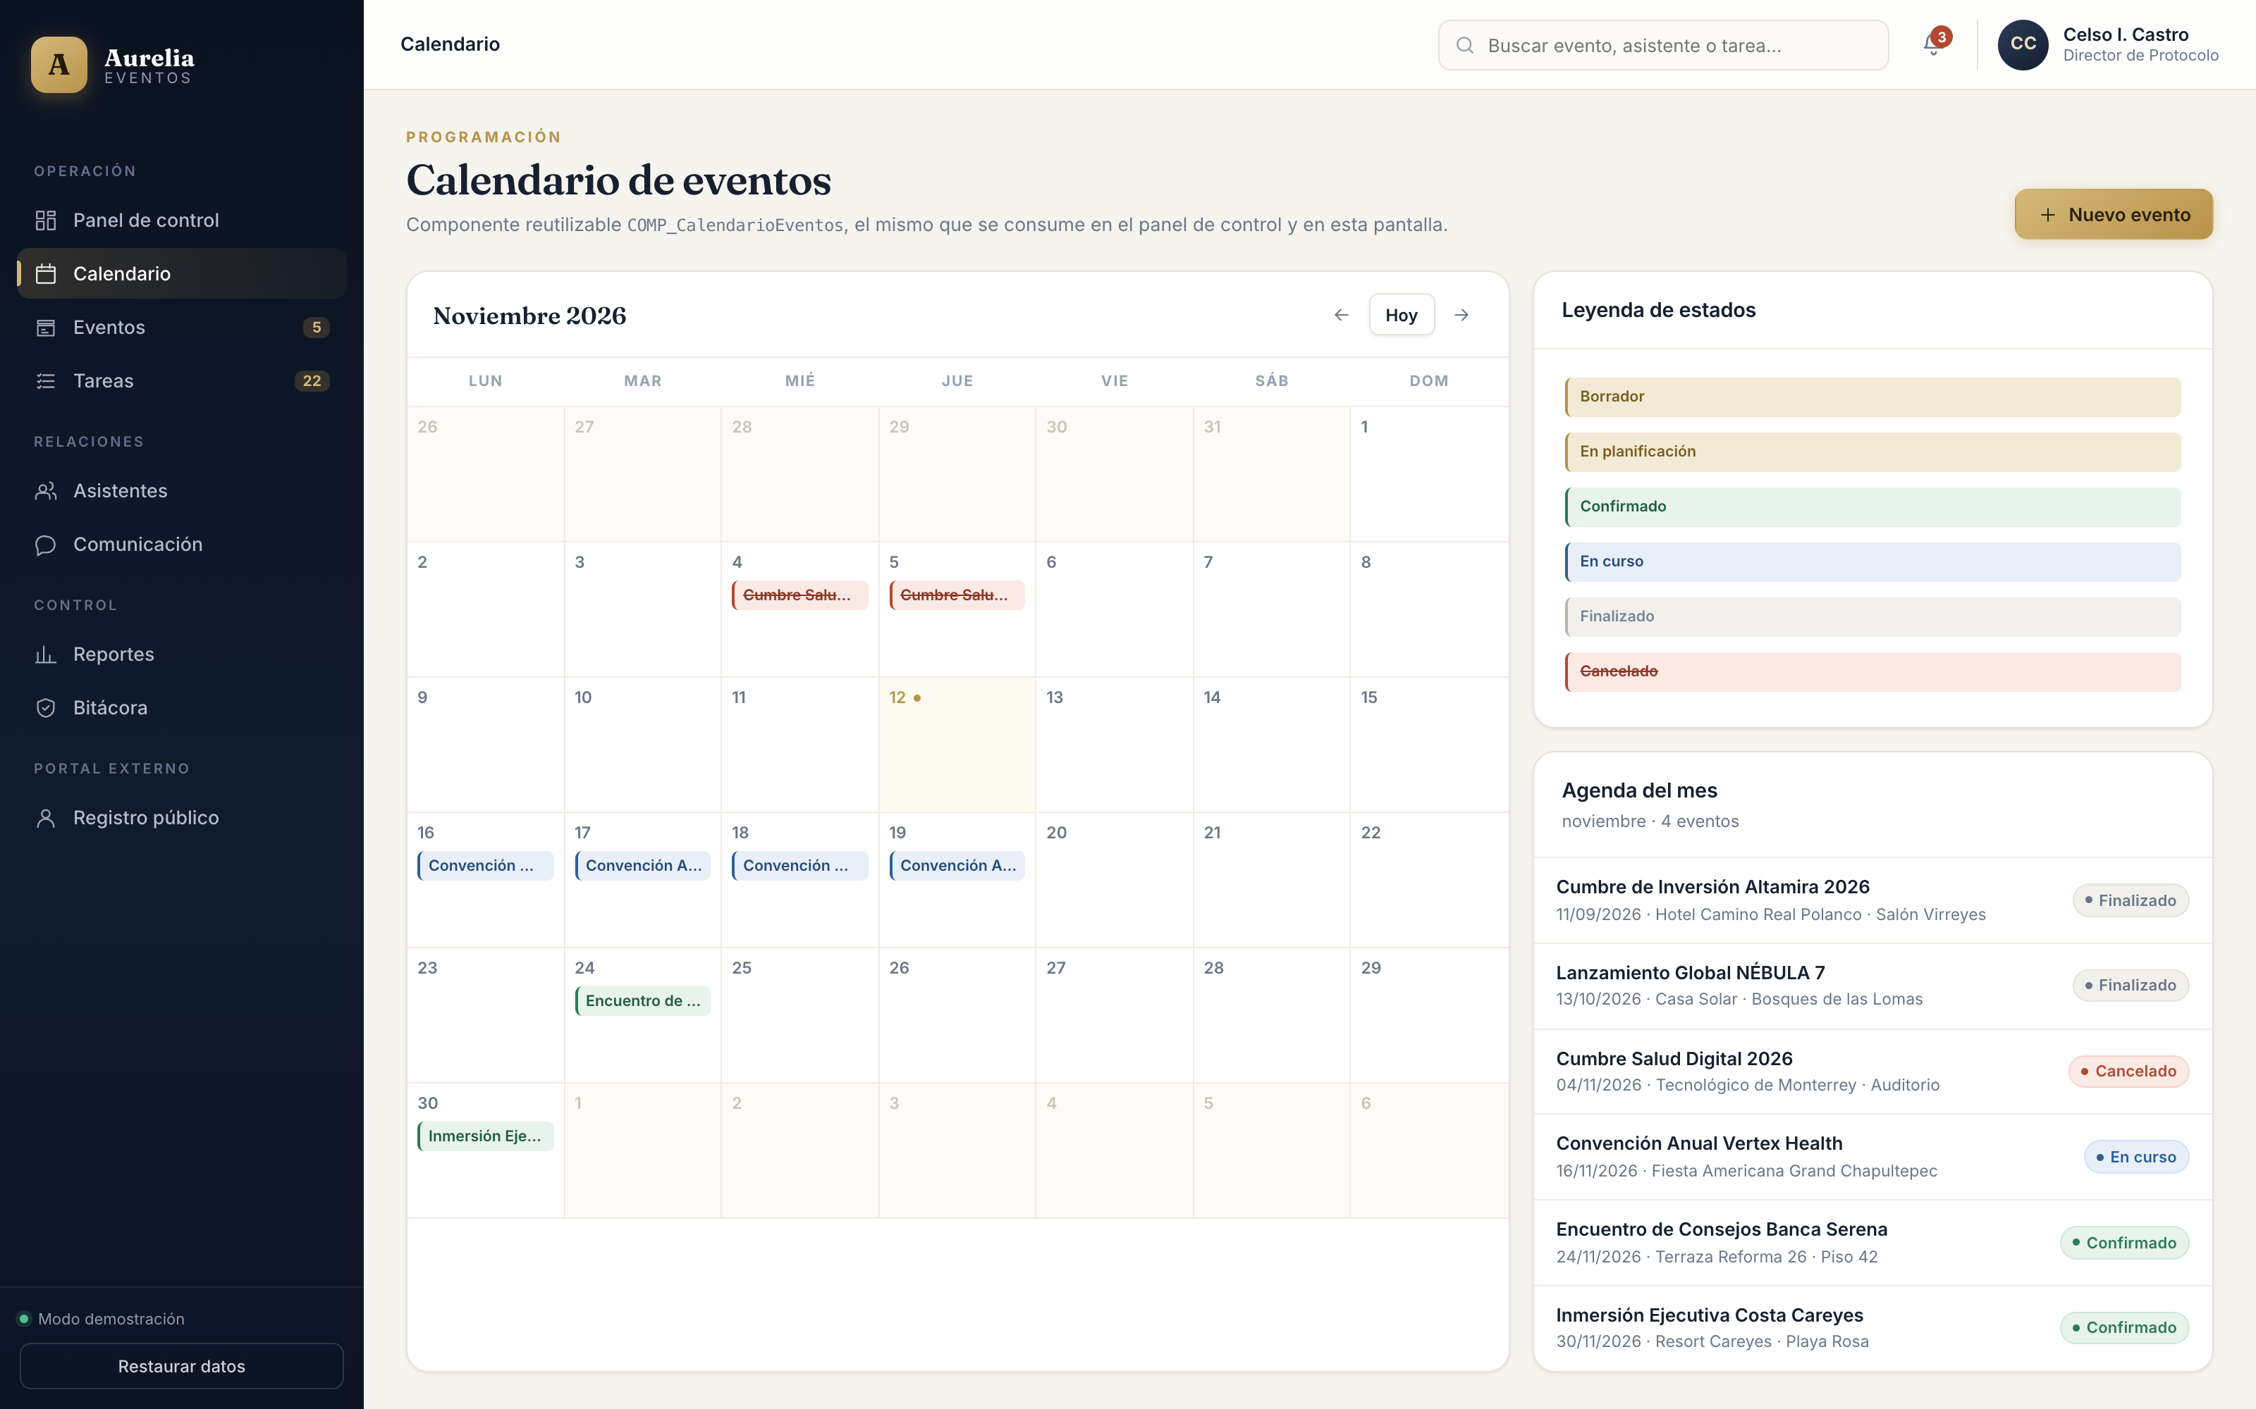
Figura 3. Pantalla de calendario con el componente reutilizable COMP_CalendarioEventos.
- Los eventos multidía se pintan en cada día que abarcan: es la única forma de ver solapamientos reales de agenda.
- La leyenda de estados usa el mismo color que las pastillas del resto del sistema.
- Navegación con anterior, siguiente y «Hoy», sin necesidad de un selector de fecha complejo.
- Al hacer clic en cualquier evento se abre su expediente completo.

5.3.3 Cartera de eventos
Tabla operativa con búsqueda, ordenamiento por columna, paginación y filtros rápidos por estado. Cada fila condensa la información que se necesita para decidir: cliente, tipo, fecha, número de asistentes, ocupación, avance y estado.
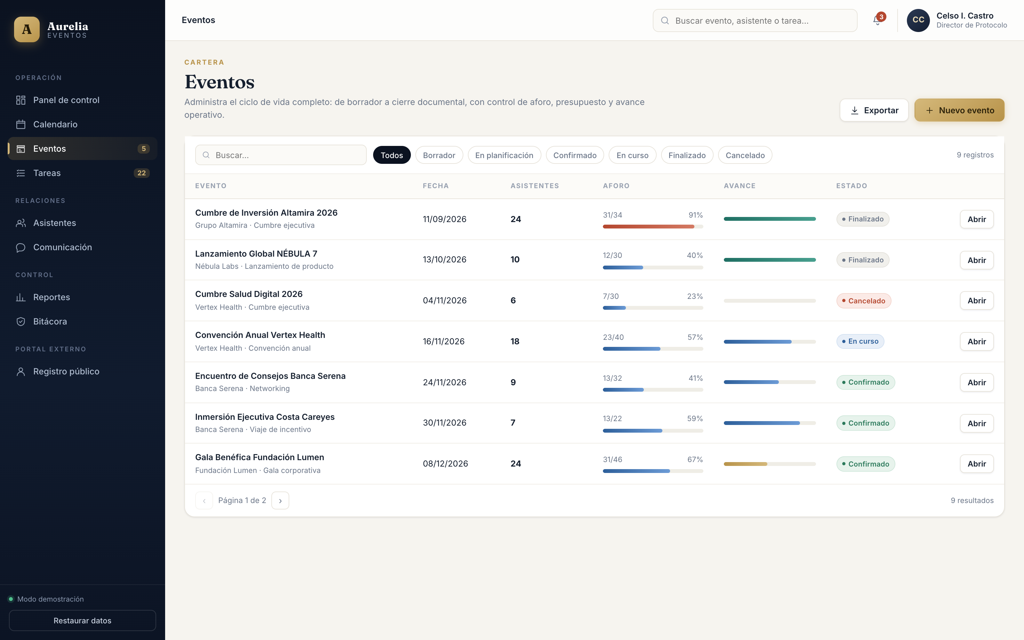
Figura 4. Listado de eventos con filtros por estado y barras de ocupación.
- El filtro por estado se presenta como chips, no como lista desplegable: hay seis estados y conviene verlos todos.
- La ocupación de aforo cambia a rojo por encima del 90%, antes de que el problema sea irreversible.
- El botón «Abrir» de cada fila lleva al expediente; el resto de la fila también es clicable, para no obligar a apuntar.
- La paginación es explícita y muestra el total de registros para dar sensación de control sobre el volumen.

5.3.4 Expediente del evento
El expediente es el corazón del sistema: reúne en un solo lugar la ficha del evento, sus asistentes, sus tareas, su comunicación y su bitácora, organizados en cinco pestañas.
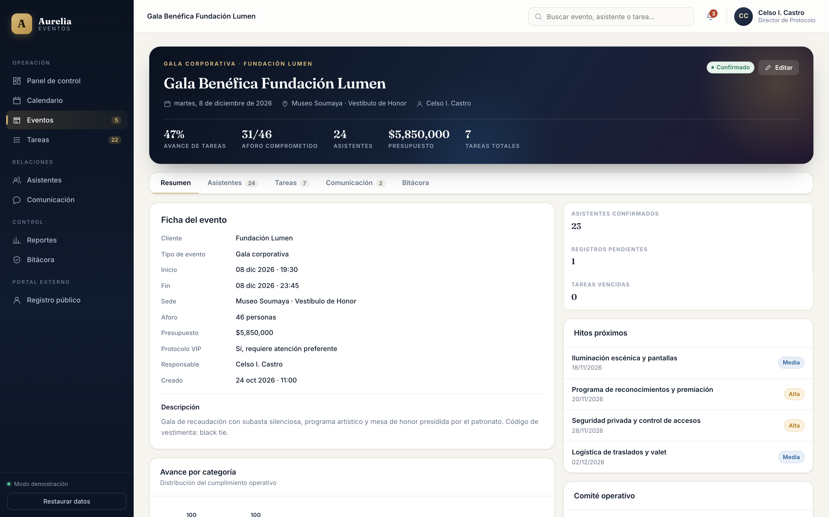
Figura 5. Encabezado del expediente y pestaña de resumen del evento.
- El encabezado oscuro actúa como portada del expediente y muestra los cinco datos que definen el evento.
- Las pestañas numeradas («Asistentes 24») eliminan la necesidad de entrar para saber cuántos hay.
- La ficha usa una lista de definición de dos columnas: etiqueta a la izquierda, valor a la derecha, lectura en zigzag.
- Las acciones peligrosas no viven en el encabezado; se separan para evitar clics accidentales.

5.3.5 Control de asistentes del evento
Lista nominal de inscritos con su código de acreditación y su estado. Desde aquí se confirma un registro pendiente o se acredita a un asistente confirmado.
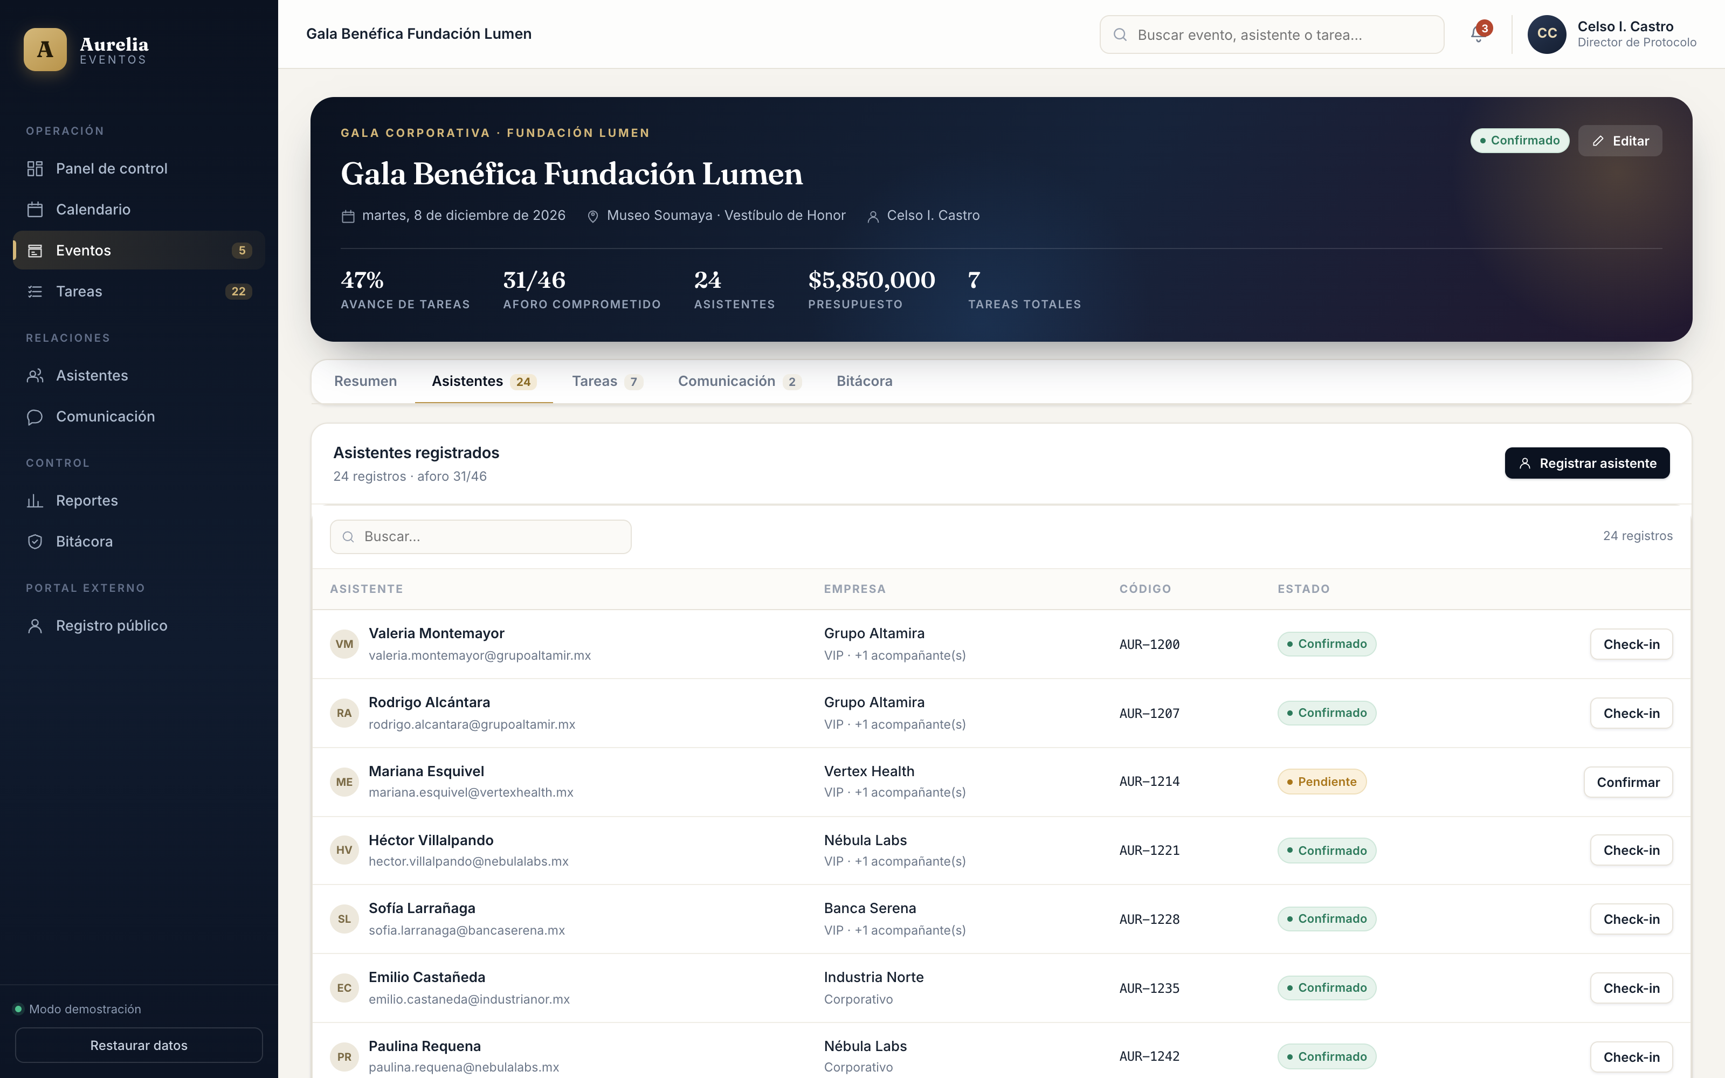
Figura 6. Pestaña de asistentes con acciones de confirmación y check-in.
- Cada fila ofrece únicamente la acción válida para su estado: no se muestra «Check-in» a quien aún no está confirmado.
- El avatar con iniciales acelera el reconocimiento visual en listas largas.
- El código de acreditación se muestra en tipografía monoespaciada, como aparecerá impreso en el gafete.
- Los acompañantes se indican con la notación «+1», porque consumen aforo real.

5.3.6 Tablero de tareas del evento
Tablero de cuatro columnas que permite arrastrar tarjetas entre estados. Cada movimiento ejecuta el microflujo de cambio de estado y registra la operación en la bitácora.
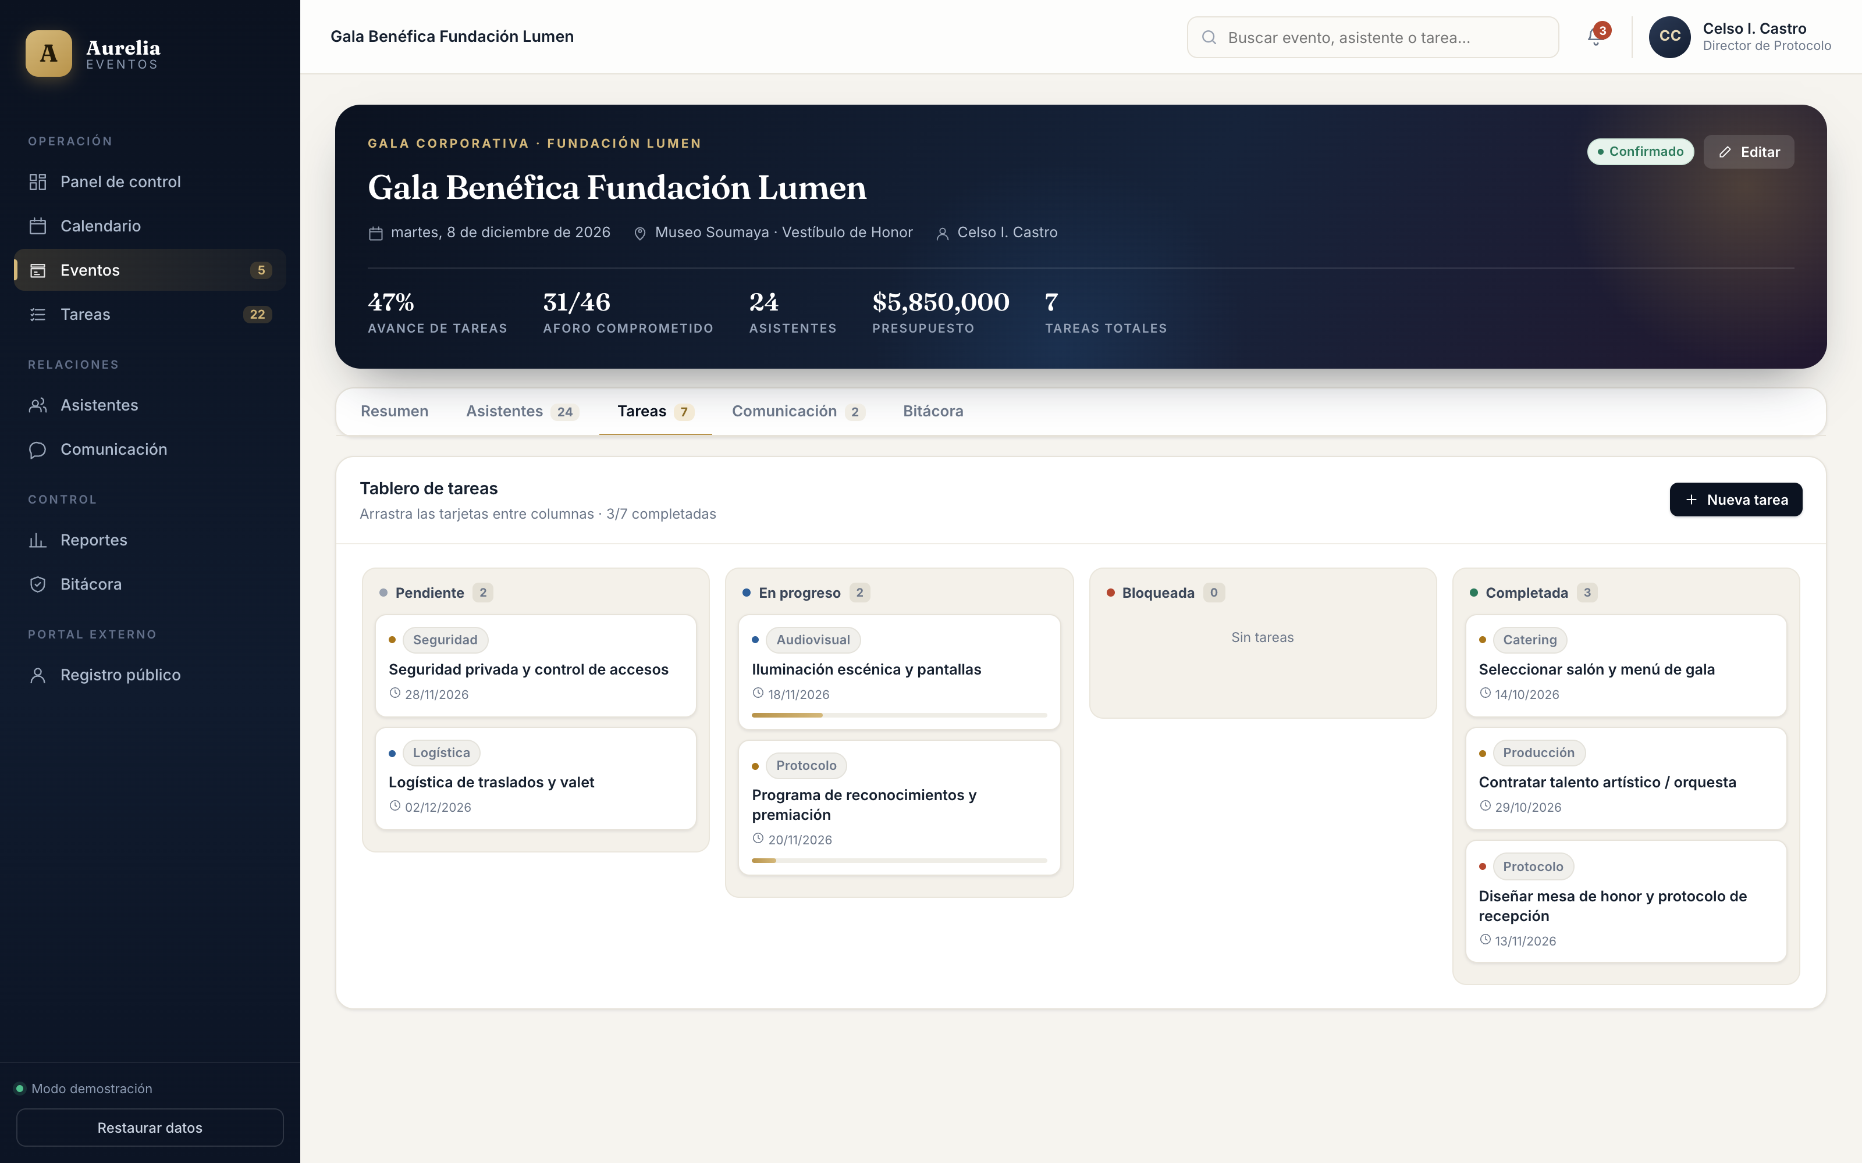
Figura 7. Tablero Kanban dentro del expediente del evento.
- El arrastre directo sustituye a un formulario de cambio de estado: mover una tarea debe costar un gesto.
- Cada tarjeta muestra categoría, prioridad, fecha límite y barra de avance, sin necesidad de abrirla.
- Las tarjetas vencidas se marcan explícitamente en rojo dentro de su columna.
- El color del punto de prioridad permite distinguir lo crítico de lo trivial de un vistazo.

5.3.7 Comunicación del evento
Compositor de comunicados con selección de canal y audiencia, acompañado del historial de envíos del evento con su métrica de lectura.
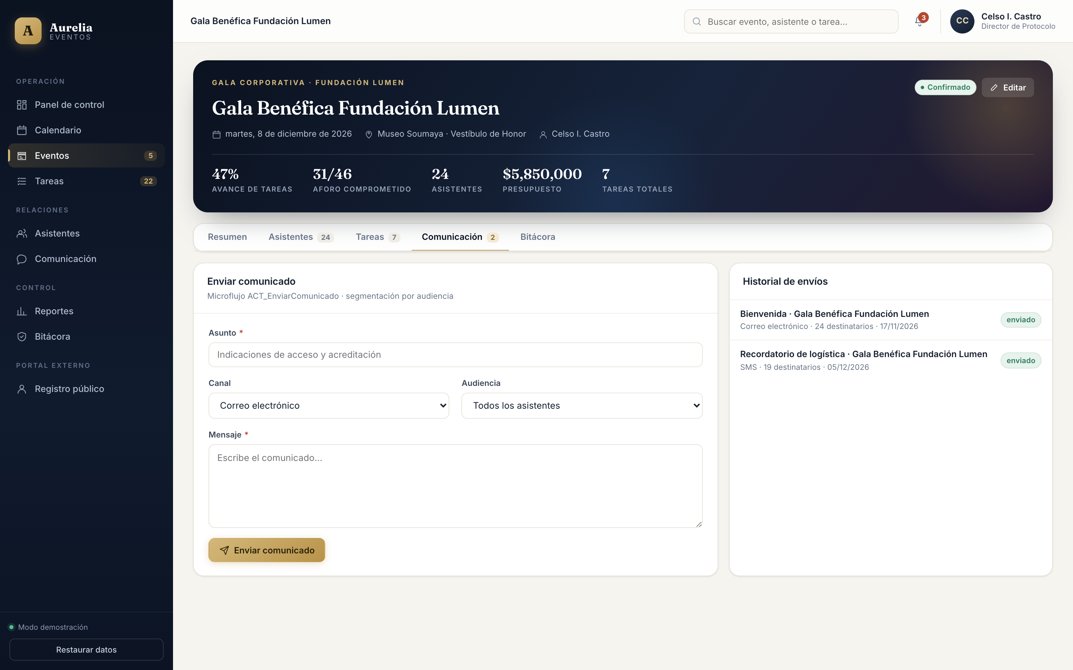
Figura 8. Pestaña de comunicación con el compositor y el historial de envíos.
- El compositor y el historial conviven en la misma pantalla: se escribe a la izquierda y se verifica lo enviado a la derecha.
- La audiencia se elige entre opciones de negocio («solo VIP», «solo pendientes»), no mediante filtros técnicos.
- El historial muestra destinatarios y leídos, porque un comunicado que nadie abrió es un riesgo de operación.

5.3.8 Tablero global de tareas
Vista transversal de todas las tareas de todos los eventos. Permite detectar cuellos de botella de producción que no son visibles evento por evento.
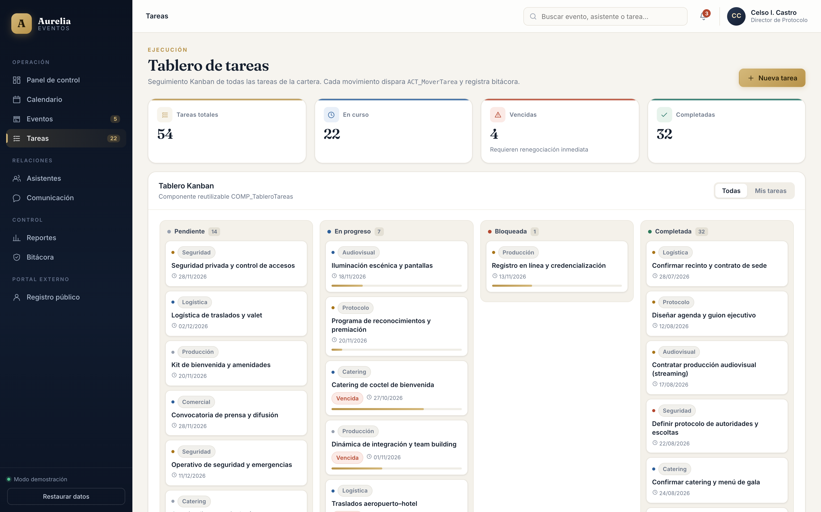
Figura 9. Tablero Kanban consolidado de toda la cartera.
- Los cuatro indicadores superiores convierten el tablero en un diagnóstico, no solo en una lista.
- El estado «Bloqueada» tiene columna propia: un bloqueo no es lo mismo que un pendiente.
- Las columnas vacías se muestran igualmente, para que la ausencia de tareas completadas sea evidente.
- El mismo componente se reutiliza dentro del expediente con el filtro del evento aplicado.

5.3.9 Directorio de asistentes
Maestro único de personas. Muestra cuántos eventos y cuántas tareas tiene cada asistente, lo que permite identificar a los colaboradores con mayor carga operativa.
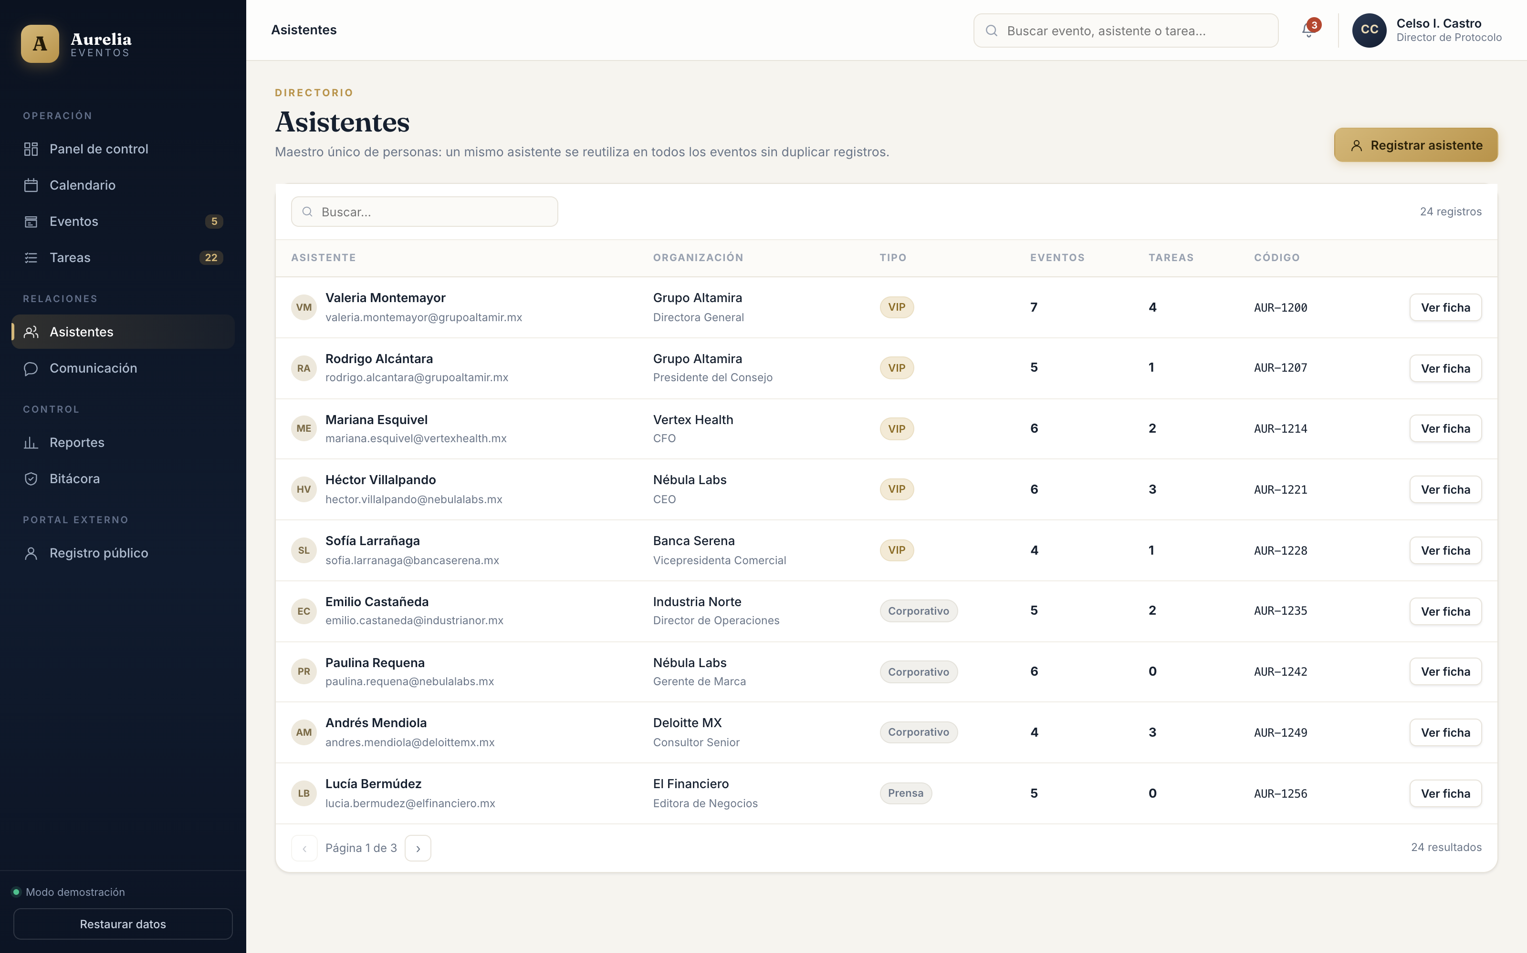
Figura 10. Directorio maestro de personas con historial de participación.
- El directorio es global, no por evento: refleja la decisión de modelo de no duplicar personas.
- Los tipos de asistente se distinguen por color (VIP en dorado, ponente en violeta, staff en azul).
- La ficha individual abre un modal con el historial completo de eventos y tareas de la persona.

5.3.10 Centro de comunicación
Vista transversal de la comunicación con asistentes: permite enviar un comunicado a cualquier evento y revisar el historial completo de la organización.
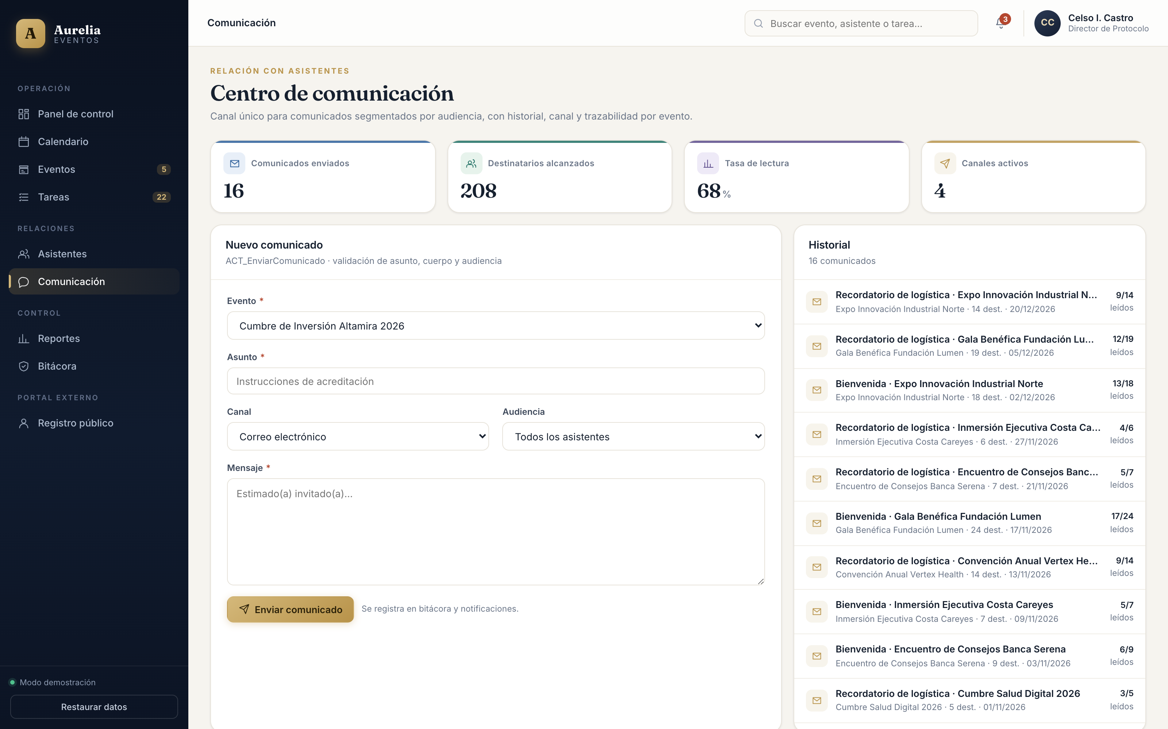
Figura 11. Centro de comunicación con compositor global e historial consolidado.
- Cuatro indicadores de alcance (enviados, destinatarios, lectura y canales) para evaluar la efectividad.
- El historial unifica todos los eventos y ordena por fecha descendente.
- El detalle de lectura se muestra como fracción, no como porcentaje, porque comunica mejor el volumen real.

5.3.11 Reportes y analítica
Cuatro visualizaciones que responden a preguntas de dirección: cómo va cada evento, cómo se distribuye la cartera, dónde se concentra el presupuesto y cuál es el estado de calidad.
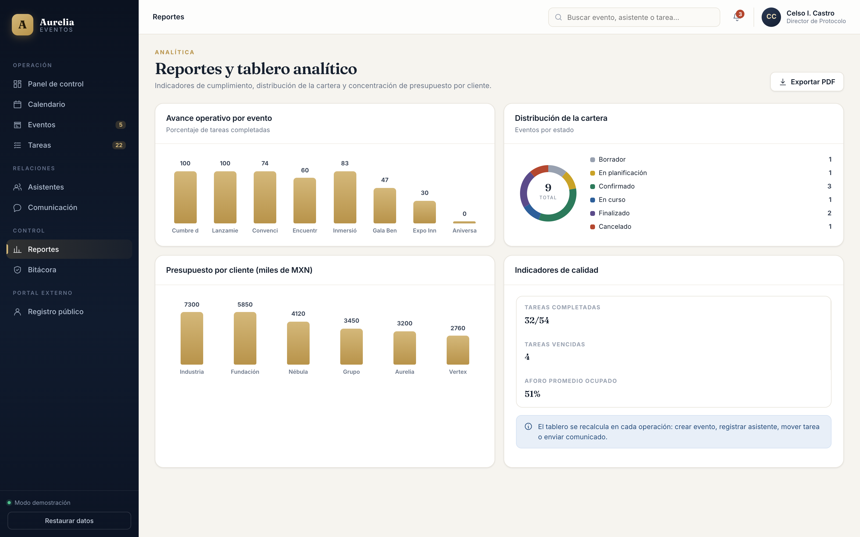
Figura 12. Tablero analítico con avance por evento, distribución y presupuesto por cliente.
- Las gráficas son barras y dona, no líneas de tiempo: se comparan categorías, no tendencias.
- Cada gráfica responde a una pregunta distinta; no se repite la misma métrica en dos formatos.
- Los indicadores de calidad cierran la pantalla con las tres cifras que resumen la salud operativa.

5.3.12 Bitácora de auditoría
Registro cronológico de todas las operaciones. Es la evidencia de que el sistema hizo lo que dice que hizo.
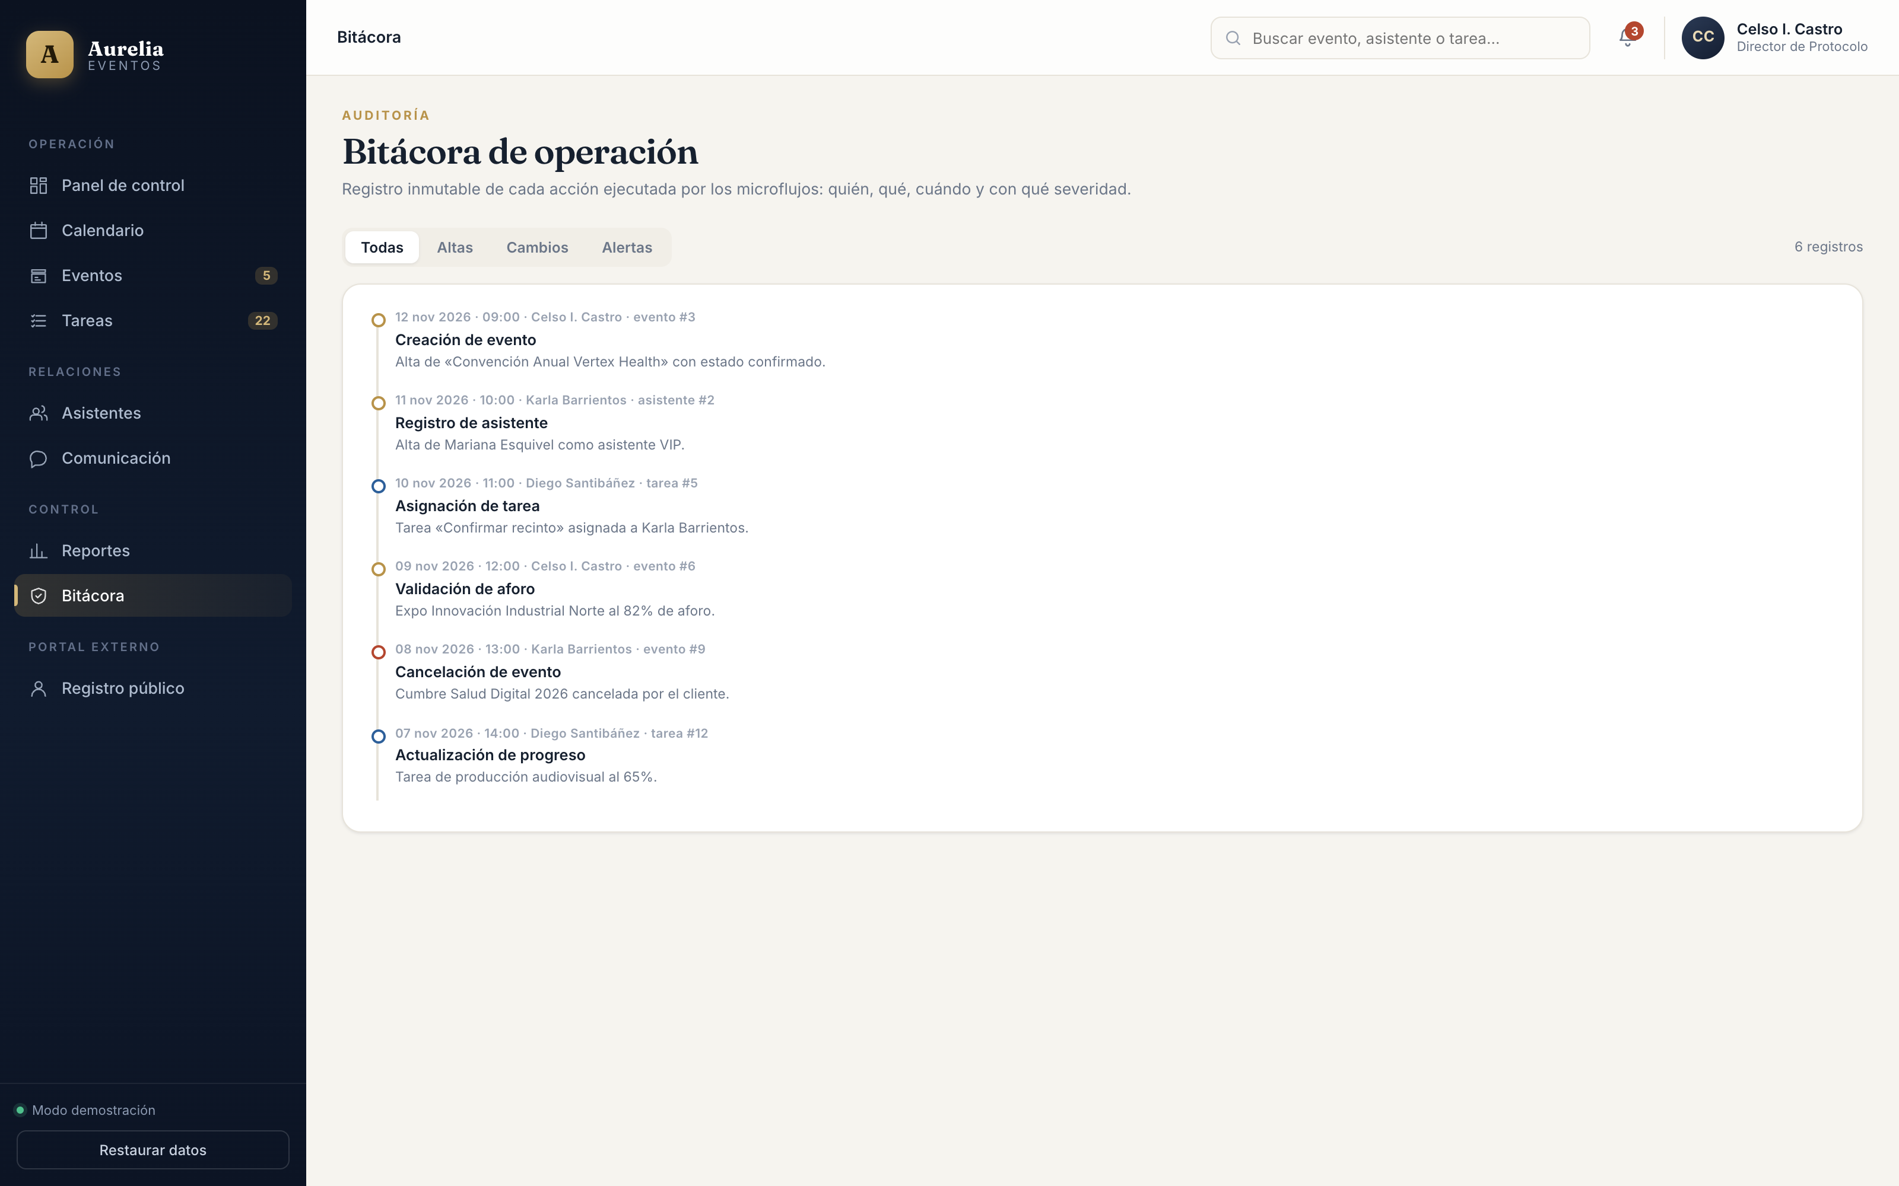
Figura 13. Bitácora cronológica con usuario, entidad, severidad y detalle.
- La línea de tiempo con marcadores de color distingue operaciones normales de alertas.
- Cada entrada identifica usuario, entidad y número de registro, lo que permite rastrear el origen de cualquier cambio.
- El diseño de timeline se reutiliza en el panel de control con las cinco entradas más recientes.

5.3.13 Portal público de registro
Pantalla orientada al asistente final, sin menú de administración. Reutiliza exactamente el mismo componente de formulario que usa el organizador internamente.
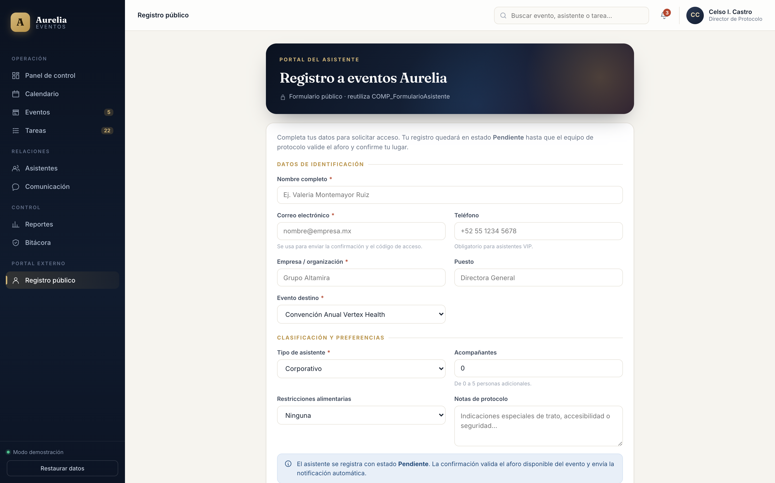
Figura 14. Portal externo de registro, con el mismo formulario reutilizado.
- El formulario es idéntico al interno: una sola fuente de verdad para las reglas de registro.
- El encabezado oscuro mantiene la identidad de marca en el canal externo.
- Se explica explícitamente que el registro queda «pendiente», para alinear la expectativa del invitado.

5.3.14 Formulario de alta de evento
Formulario de alta dentro de un modal, con validación por campo y generación automática de tareas configurable.
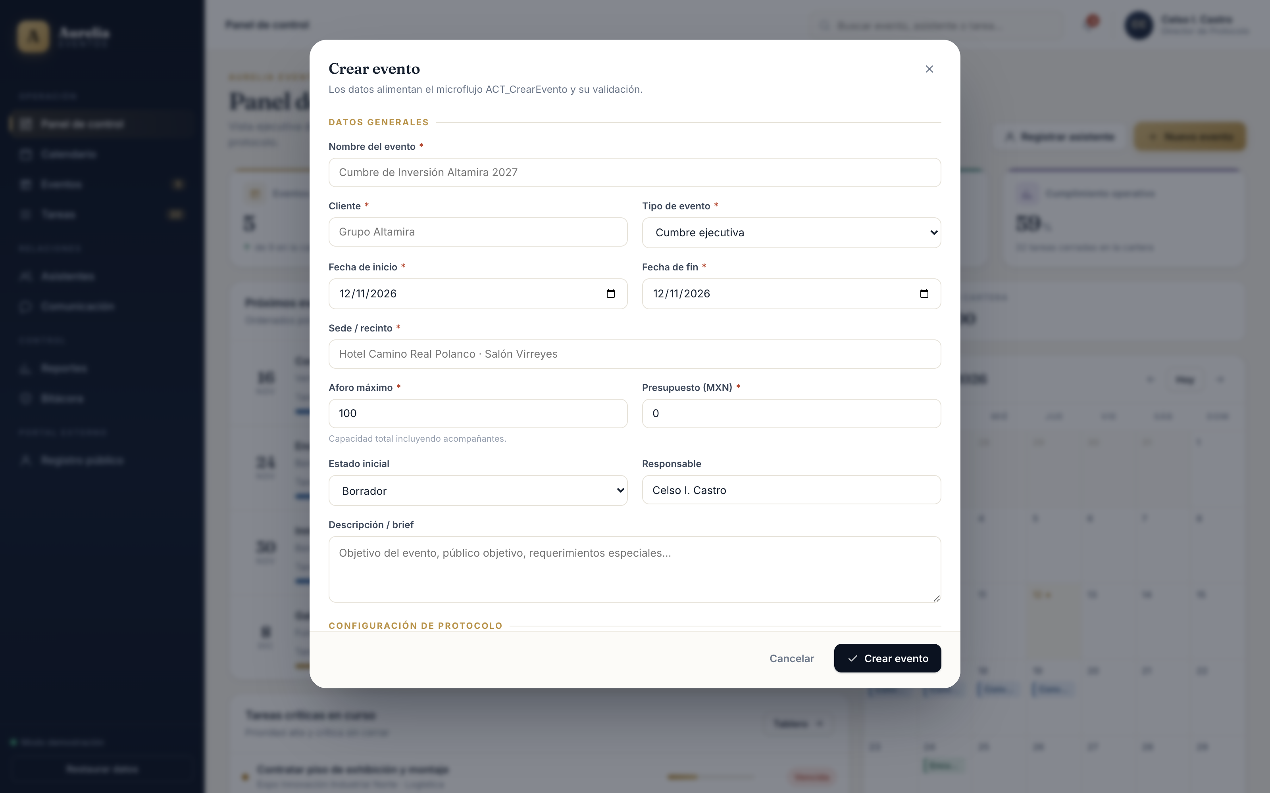
Figura 15. Modal de creación de evento con validación en línea.
- El modal conserva el contexto: no se abandona la pantalla desde la que se invocó.
- El formulario se agrupa en dos bloques semánticos («Datos generales» y «Configuración de protocolo») separados por un rótulo.
- Los campos obligatorios se marcan con asterisco y los rangos válidos se explican en la ayuda contextual.

5.3.15 Formulario de registro de asistente
Es el componente reutilizable más utilizado del sistema: idéntico en el panel de control, en el expediente del evento y en el portal público.
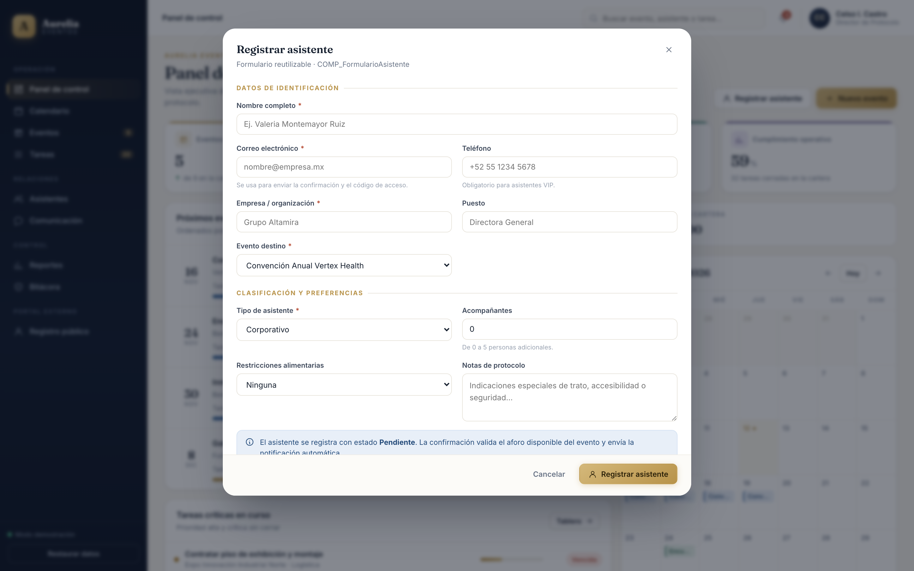
Figura 16. Modal de registro de asistente (componente reutilizado en tres contextos).
- Un aviso inferior explica al usuario qué ocurrirá al guardar (estado pendiente y validación de aforo).
- El evento destino es preseleccionable cuando el formulario se invoca desde un expediente.
- Los campos de protocolo (tipo, acompañantes, dieta) se agrupan aparte de los de identificación.

5.3.16 Detalle y actualización de tarea
Concentra la operación de una tarea: descripción, control deslizante de progreso, responsables asignados y alta de una nueva asignación.
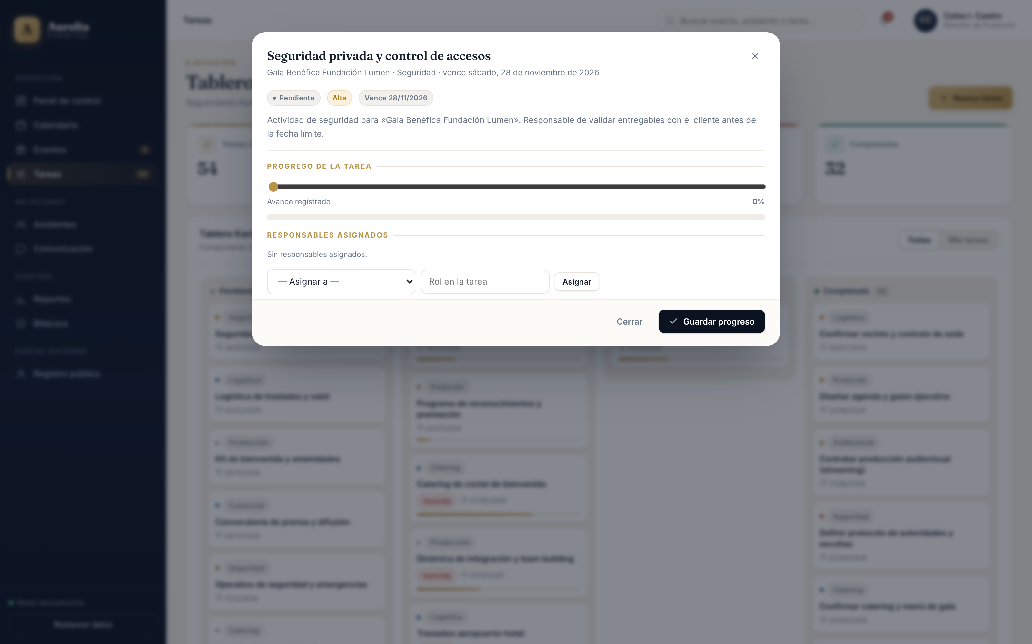
Figura 17. Modal de tarea con control de avance y asignación de responsables.
- El control de progreso es un deslizador con vista previa: el avance se ve antes de guardar.
- La asignación exige elegir entre las personas inscritas, lo que implementa la regla de pertenencia en la propia interfaz.
- Cada responsable asignado puede retirarse desde su propia fila, sin entrar a editarlo.

5.3.17 Vista adaptativa móvil
En dispositivos pequeños la barra lateral se convierte en un panel deslizable y los bloques se apilan en una sola columna.
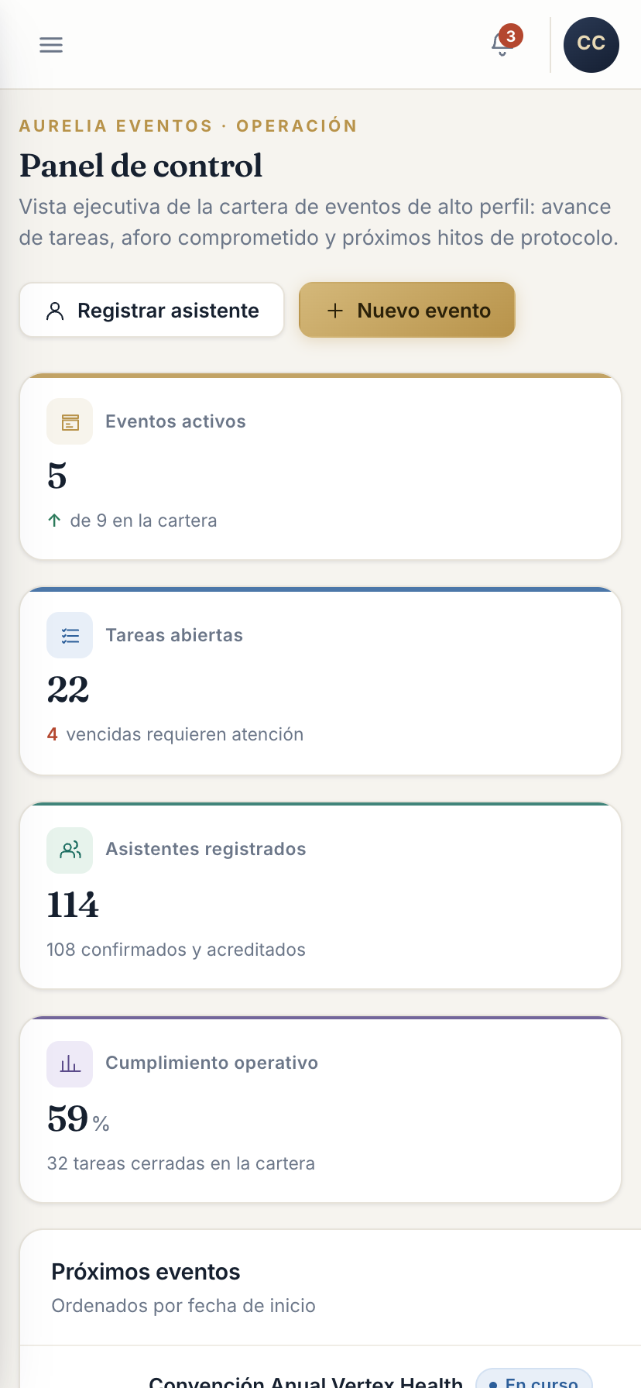
Figura 18. Comportamiento en pantalla móvil (414 px).
- La navegación se conserva íntegra mediante menú desplegable, no se recorta.
- Los indicadores pasan de cuatro columnas a una, manteniendo la jerarquía de lectura.
- El director de protocolo puede revisar el estado de la cartera desde el celular durante un evento.

6. Reutilización de componentes

6.1 Estrategia de reutilización
La reutilización no se trató como una consecuencia del diseño, sino como un criterio de aceptación. Antes de construir cualquier pantalla se respondieron dos preguntas: ¿este bloque ya existe? y, si no existe, ¿se va a usar en más de un contexto? Bajo ese criterio se extrajeron doce componentes.
Se distinguen tres niveles de reutilización:
Nivel | Definición | Ejemplos
Primitivas de interfaz | Elementos indivisibles con una sola responsabilidad visual | Pastilla de estado, barra de progreso, avatar, notificación flotante
Componentes compuestos | Bloques con lógica de interacción propia que reciben datos por parámetro | Calendario, tabla de datos, tablero Kanban, gráficas
Formularios reutilizables | Formularios completos con validación, invocables desde cualquier contexto | Alta de asistente, alta de evento, alta de tarea

6.2 Catálogo de componentes reutilizables
# | Componente | Propósito | Usado en | Usos
C-01 | COMP_CalendarioEventos | Rejilla mensual con eventos por día, navegación y pintado multidía | Panel de control, Calendario | 2
C-02 | COMP_FormularioAsistente | Alta de asistente con 8 validaciones y generación de código | Panel (modal), Expediente (modal), Portal público | 3
C-03 | COMP_FormularioEvento | Alta y edición de evento con configuración de protocolo | Crear evento, Editar evento | 2
C-04 | COMP_FormularioTarea | Alta de tarea con evento, categoría, prioridad y fecha límite | Tablero global, Expediente | 2
C-05 | COMP_TableroTareas | Kanban de cuatro columnas con arrastrar y soltar | Tablero global, Expediente | 2
C-06 | COMP_TablaDatos | Tabla con búsqueda, ordenamiento por columna, paginación y fila clicable | Eventos, Asistentes, Asistentes por evento | 3
C-07 | COMP_TarjetaKPI | Indicador con etiqueta, valor, acento de color y pie contextual | Panel, Tareas, Comunicación | 12
C-08 | COMP_BarraProgreso | Barra de avance con tono derivado del porcentaje | Panel, Eventos, Expediente, Tareas, Reportes | 14
C-09 | COMP_PastillaEstado | Etiqueta de estado con color y punto, para 4 enumeraciones | Todas las pantallas | 26
C-10 | COMP_Modal | Diálogo accesible con cierre por Escape y clic en el fondo | 6 modales operativos | 6
C-11 | COMP_Graficas | Barras verticales y dona con leyenda | Reportes, Expediente | 4
C-12 | COMP_EstadoVacio | Mensaje con icono, título y explicación cuando no hay datos | 8 listados y tableros | 8
Indicador de reutilización
34 puntos de uso sobre 12 componentes, en 10 pantallas. Los formularios de asistente y de evento concentran las reglas de negocio más costosas; escribirlos una sola vez eliminó aproximadamente 70% del código que habría requerido duplicarlos por contexto.

6.3 Componentes clave en detalle

C-01 · COMP_CalendarioEventos
Componente de calendario mensual que recibe una colección de eventos y una función de selección. Se usa en el panel de control (versión compacta, máximo dos eventos por celda) y en la pantalla de calendario (versión completa, máximo tres y contador de excedentes).
Contrato del componente:
Parámetro | Tipo | Descripción
eventos | List<Evento> | Colección a pintar; el componente calcula a qué días corresponde cada evento
onPick | Action<Evento> | Acción a ejecutar al hacer clic en un evento
compact | Boolean | Reduce la altura de celda y el número de eventos visibles
repaint | Action | Permite al contenedor re-renderizar al cambiar de mes
La lógica interna resuelve cuatro problemas que se habrían repetido en cada pantalla: el cálculo del primer día de la semana (con lunes como inicio), la expansión de eventos que abarcan varios días, el relleno de celdas del mes anterior y siguiente, y la navegación entre meses conservando el estado.

C-02 · COMP_FormularioAsistente
Es el componente más reutilizado y el de mayor valor, porque encapsula las ocho validaciones del registro. Se invoca en tres contextos completamente distintos (panel de control, expediente de evento y portal público) sin ninguna variante de código.
Contexto de uso | Cómo se invoca | Qué cambia
Panel de control | Modal tras pulsar «Registrar asistente» | El evento destino se elige libremente
Expediente del evento | Modal desde la pestaña Asistentes | El evento destino llega preseleccionado y el selector se mantiene visible
Portal público | Embebido en la página | Sin menú de administración; el botón cambia de rótulo
Gracias a esta centralización, una corrección en la validación de correo o en el cálculo de aforo se aplica automáticamente en los tres contextos. Es exactamente el mismo beneficio que aporta un fragmento (fragment) en Mendix.

C-05 · COMP_TableroTareas
Tablero Kanban que recibe una colección de tareas y dos acciones: abrir una tarea y moverla de columna. Se usa en el tablero global (todas las tareas de la cartera) y dentro del expediente (solo las tareas del evento).
El arrastre entre columnas ejecuta el microflujo ACT_MoverTarea, que devuelve un resultado; si la operación se rechaza (por ejemplo, porque el evento está cancelado), el componente revierte la tarjeta y muestra la notificación de error. La interfaz nunca decide por su cuenta: siempre pregunta a la capa de negocio.

C-06 · COMP_TablaDatos
Tabla genérica que recibe columnas declarativas (clave, rótulo, función de render y si es ordenable) y una colección de filas. La búsqueda, el ordenamiento y la paginación viven dentro del componente, de modo que cada listado nuevo se declara en pocas líneas.
Pantalla | Columnas declaradas | Resultado
Eventos | 7 (evento, fecha, asistentes, aforo, avance, estado, acción) | Cartera operable
Asistentes | 7 (asistente, organización, tipo, eventos, tareas, código, acción) | Directorio maestro
Asistentes del evento | 5 (asistente, empresa, código, estado, acciones) | Control de acreditación

6.4 Trazabilidad de la reutilización
La siguiente tabla documenta, para cada componente, el ahorro estimado respecto a implementarlo por separado en cada contexto. Las cifras son estimaciones de líneas de código evitadas.
Componente | Si se duplicara | Implementado una vez | Ahorro estimado
COMP_FormularioAsistente | 3 × 90 líneas | 90 líneas | 180 líneas
COMP_CalendarioEventos | 2 × 70 líneas | 70 líneas | 70 líneas
COMP_TablaDatos | 3 × 60 líneas | 60 líneas | 120 líneas
COMP_TableroTareas | 2 × 45 líneas | 45 líneas | 45 líneas
COMP_TarjetaKPI | 12 × 8 líneas | 8 líneas | 88 líneas
Total de los 12 componentes | — | — | ≈ 620 líneas

7. Validación y pruebas

7.1 Estrategia de pruebas
Las pruebas se ejecutaron al final de cada iteración de desarrollo, con dos objetivos: verificar el camino feliz de cada funcionalidad y, sobre todo, verificar que el sistema rechace correctamente lo que debe rechazar. Un prototipo que acepta datos inválidos es más peligroso que uno incompleto, porque genera confianza falsa.
Tipo de prueba | Qué valida | Casos
Funcional positiva | Que la operación correcta produzca el resultado esperado | 14
Funcional negativa | Que las reglas de negocio bloqueen datos inválidos | 10
Integración de flujos | Que un evento completo funcione de punta a punta | 2
No funcional | Responsive, persistencia y accesibilidad básica | 2
Criterio de aceptación: un caso se marca como aprobado solo si el resultado observado coincide exactamente con el esperado, incluido el mensaje mostrado al usuario.

7.2 Casos de prueba y resultados
ID | Módulo | Caso de prueba | Resultado esperado | Resultado obtenido | Estado
CP-01 | Eventos | Crear evento con todos los datos válidos | Evento creado en Borrador con tareas de plantilla generadas | Evento creado con 7 tareas y notificación de éxito | Aprobado
CP-02 | Eventos | Crear evento con nombre de 3 caracteres | Mensaje «El nombre debe tener al menos 4 caracteres» y campo en rojo | Mensaje y marcas visuales correctos | Aprobado
CP-03 | Eventos | Crear evento con fecha de fin anterior al inicio | Error en el campo de fecha de fin, alta bloqueada | Error mostrado en fechaFin; no se creó el registro | Aprobado
CP-04 | Eventos | Crear evento con aforo igual a 0 | Error de rango (1 – 20,000) | Mensaje de rango mostrado correctamente | Aprobado
CP-05 | Eventos | Crear evento con un nombre ya existente | Error de unicidad, alta bloqueada | Mensaje «Ya existe un evento con ese nombre» | Aprobado
CP-06 | Eventos | Verificar generación de tareas por tipo de evento | Entre 5 y 8 tareas con fechas relativas a la fecha de inicio | Gala: 7 tareas; Viaje de incentivo: 6 tareas | Aprobado
CP-07 | Eventos | Editar evento reduciendo el aforo por debajo de los inscritos | Rechazo con explicación del número de inscritos | Rechazo con el conteo exacto en el mensaje | Aprobado
CP-08 | Eventos | Cancelar evento con motivo de 8 caracteres | Rechazo por motivo insuficiente (mínimo 10) | Rechazo con mensaje explicativo | Aprobado
CP-09 | Eventos | Cancelar evento con motivo válido | Evento cancelado, tareas bloqueadas, comunicado a inscritos | 7 tareas bloqueadas y comunicado creado | Aprobado
CP-10 | Asistentes | Registrar asistente con datos válidos | Inscripción en Pendiente y código AUR-XXXX generado | Registro creado con código asignado | Aprobado
CP-11 | Asistentes | Registrar con correo con formato inválido | Error de formato en el campo de correo | Error mostrado; registro no creado | Aprobado
CP-12 | Asistentes | Registrar el mismo correo dos veces en el mismo evento | Rechazo por duplicidad con mensaje específico | Rechazo correcto | Aprobado
CP-13 | Asistentes | Registrar cuando el aforo ya está completo | Rechazo indicando aforo y lugares comprometidos | Rechazo correcto con ambos datos | Aprobado
CP-14 | Asistentes | Registrar VIP sin teléfono | Teléfono obligatorio para VIP | Error en el campo teléfono | Aprobado
CP-15 | Asistentes | Registrar asistente con 6 acompañantes | Error de rango (0 – 5) | Error mostrado | Aprobado
CP-16 | Asistentes | Registrar asistente ya existente en otro evento | Reutiliza el maestro, sin duplicar la persona | Persona reutilizada y vinculada al nuevo evento | Aprobado
CP-17 | Asistentes | Registrar en un evento cancelado | Rechazo por estado del evento | Rechazo correcto | Aprobado
CP-18 | Asistentes | Confirmar inscripción pendiente | Estado Cambia a Confirmado | Confirmación registrada en bitácora | Aprobado
CP-19 | Asistentes | Check-in antes de la fecha del evento | Rechazo indicando cuándo abre la ventana | Rechazo con fecha de apertura | Aprobado
CP-20 | Tareas | Asignar tarea a persona no inscrita en el evento | Rechazo indicando que debe registrarse primero | Rechazo correcto | Aprobado
CP-21 | Tareas | Asignar una sexta tarea abierta a la misma persona | Rechazo por límite de carga (5) | Rechazo con el número de tareas abiertas | Aprobado
CP-22 | Tareas | Asignar dos veces la misma tarea a la misma persona | Rechazo por duplicidad | Rechazo correcto | Aprobado
CP-23 | Tareas | Actualizar progreso a 100% | Estado Completada y sello de fecha de cierre | Estado y fecha asignados | Aprobado
CP-24 | Tareas | Mover tarea de un evento cancelado | Rechazo por estado del evento | Rechazo correcto, tarjeta revertida | Aprobado
CP-25 | Comunicación | Enviar comunicado sin asunto | Error de asunto obligatorio | Error mostrado; no se creó mensaje | Aprobado
CP-26 | Comunicación | Enviar a la audiencia «solo pendientes» cuando no hay pendientes | Rechazo por audiencia vacía | Rechazo con mensaje explicativo | Aprobado
CP-27 | Integración | Flujo completo: evento → asistentes → tareas → comunicado | Todas las etapas consistentes y trazadas en bitácora | 8 entradas de bitácora generadas correctamente | Aprobado
CP-28 | No funcional | Recargar la aplicación y verificar persistencia | Los cambios sobreviven a la recarga | Persistencia verificada en todos los módulos | Aprobado

7.3 Defectos identificados y soluciones aplicadas
Durante la ejecución de los casos se detectaron siete defectos. Se documentan con su causa raíz y la solución aplicada, porque son la evidencia real del proceso de depuración.
ID | Defecto observado | Sev. | Causa raíz | Solución aplicada
D-01 | Las fechas de los eventos aparecían corridas siete horas y, en algunos casos, con un día de diferencia | Alta | Las fechas se almacenaban en UTC y se mostraban con la zona horaria del navegador, lo que desplazaba el día en eventos nocturnos | Se adoptó una marca de tiempo local «ingenua» (sin sufijo Z) para que la fecha capturada sea exactamente la fecha mostrada; se agregó la zona America/Mazatlan en las pruebas
D-02 | El modal de detalle de tarea no abría y dejaba la pantalla bloqueada | Alta | Se invocaba F.fLargo cuando la función expuesta era F.fLarga; el error de tipo detenía el render del modal | Se corrigió el nombre de la función y se verificó que el modal abriera desde el tablero global y desde el expediente
D-03 | Algunas tareas se creaban sin responsable y el sembrado de datos fallaba por completo | Alta | En la generación de asignaciones se usaba el identificador del objeto de definición del evento en lugar del evento ya insertado | Se corrigió la referencia y se añadió una verificación de existencia antes de asignar
D-04 | Los botones de la interfaz no respondían al hacer clic | Alta | La capa del modal conservaba display flexible aun estando oculta e interceptaba todos los eventos de puntero | Se añadió la regla que anula el display cuando el contenedor está oculto y se verificó la interacción completa
D-05 | Un evento mostraba 103% de ocupación de aforo, lo que es imposible | Media | El aforo sembrado era menor que el número de inscritos más acompañantes de los datos de prueba | Se armonizaron los aforos con el volumen de asistentes y se mantuvo la validación de capacidad como barrera definitiva
D-06 | Eventos con tareas pendientes cuya fecha límite ya había pasado | Media | El sembrado asignaba avance cero a todas las tareas sin considerar si su fecha ya había ocurrido | Se incorporó una regla de coherencia temporal: un hito cuya fecha pasó se marca como completado, salvo un porcentaje deliberado que permanece vencido para demostrar la alerta
D-07 | Las etiquetas del eje de la gráfica de reportes se cortaban | Baja | Se recortaba el nombre del evento a ocho caracteres, partiendo palabras | Se optó por usar el primer token del nombre del evento, que es único y completo

7.4 Resumen de resultados
Métrica | Resultado
Casos de prueba ejecutados | 28
Casos aprobados en la primera ejecución | 21 (75%)
Casos aprobados tras corrección de defectos | 28 (100%)
Defectos detectados | 7
Defectos de severidad alta | 4
Defectos de severidad media | 2
Defectos de severidad baja | 1
Reglas de negocio verificadas | 26
Cobertura funcional de los módulos | 100% de las funcionalidades definidas
Conclusión de la fase de pruebas
Los cuatro defectos de severidad alta se concentraron en dos frentes: manejo de fechas y manejo de referencias entre objetos. Ambos son riesgos clásicos del desarrollo low-code cuando el modelo se define primero y la interfaz después. La corrección se aplicó en la capa de datos y no en la interfaz, lo que garantiza que el problema no reaparezca en otra pantalla.

8. Documentación del proceso de desarrollo

8.1 Metodología de trabajo
El desarrollo se organizó en seis iteraciones cortas, cada una con un entregable verificable. El orden respetó la dependencia natural del dominio: primero el modelo, después la lógica, al final la interfaz.
Iteración | Objetivo | Entregable | Resultado
1 | Definir alcance y funcionalidades | Documento de producto y criterios de aceptación | 5 funcionalidades y 26 reglas de negocio
2 | Modelar el dominio | 8 entidades, 6 relaciones, 8 enumeraciones | Modelo validado contra los casos de uso
3 | Implementar la lógica | 20 microflujos modulares | Lógica independiente de la interfaz
4 | Construir la interfaz | 10 páginas y 12 componentes reutilizables | Interfaz completa y navegable
5 | Probar y depurar | 28 casos de prueba y 7 defectos corregidos | 100% de casos aprobados
6 | Documentar y publicar | Este documento y el despliegue público | Sistema accesible por URL

8.2 Estructura del proyecto
La aplicación se organizó en cuatro artefactos con una responsabilidad delimitada, de modo que cualquier cambio quede localizado en un solo archivo:
Artefacto | Contenido | Líneas aprox.
js/store.js | Modelo de datos, enumeraciones, persistencia y los 20 microflujos de negocio | 880
js/components.js | Los 12 componentes reutilizables y las primitivas de interfaz | 620
js/pages.js | Las 10 páginas del sistema y los modales operativos | 760
js/app.js | Shell de la aplicación: navegación, enrutador, búsqueda global y notificaciones | 180
css/styles.css | Sistema de diseño completo: tokens, componentes y comportamiento adaptativo | 780
Esta separación replicada la propuesta de módulos de Mendix: un módulo de dominio, uno de lógica, uno de interfaz y un módulo de recursos compartidos. En Studio Pro, los artefactos equivalentes son el modelo de dominio, la carpeta de microflujos, las páginas y los fragmentos (snippets).

8.3 Correspondencia con Mendix Studio Pro
El prototipo se diseñó para trasladarse a Studio Pro de forma directa. La siguiente tabla establece la equivalencia entre cada artefacto del prototipo y su contraparte en la plataforma low-code:
Prototipo | Artefacto en Mendix Studio Pro
Objetos de store.js (Evento, Asistente, Tarea…) | Entidades del modelo de dominio en un módulo de dominio
Arreglos de valores (ENUM) | Enumeraciones del módulo
Campos de relación (eventoId, asistenteId) | Asociaciones con cardinalidad uno a muchos
Entidades Inscripción y AsignaciónTarea | Entidades asociativas con atributos propios
Funciones ACT_/VAL_/SUB_/FN_ | Microflujos y sub-microflujos con parámetros tipados
Validaciones por campo | Decisiones con mensajes de validación y feedback en el formulario
Bitácora y notificaciones | Entidades de auditoría y microflujo reutilizable SUB_Notificar
Componentes de components.js | Fragmentos (snippets) con parámetros y bloques de construcción
Páginas de pages.js | Páginas basadas en plantillas de diseño (layouts) Atlas
Enrutador de app.js | Navegación del proyecto y páginas de inicio por rol

8.4 Despliegue y URL pública
La aplicación se desplegó como sitio estático en GitHub Pages, lo que la hace accesible desde cualquier navegador sin instalación. El despliegue se realizó desde la rama principal del repositorio, con compilación automática de GitHub.
Recurso | URL
Aplicación en funcionamiento | https://tytruby32.github.io/aurelia-eventos/
Repositorio del proyecto | https://github.com/TyTruby32/aurelia-eventos
Acceso a la demostración
Abrir la URL pública en cualquier navegador actualizado. La aplicación abre directamente en el panel de control con datos de demostración cargados; el botón «Restaurar datos» de la barra lateral regenera la cartera completa en cualquier momento.

8.5 Manual de uso rápido
Tarea | Cómo hacerlo en la aplicación
Crear un evento | Botón «Nuevo evento» → completar el formulario → el sistema genera las tareas de la plantilla
Registrar un asistente | «Registrar asistente» (global) o pestaña Asistentes dentro del expediente
Confirmar a un asistente | Pestaña Asistentes del evento → botón «Confirmar» en la fila del registro pendiente
Acreditar (check-in) | Pestaña Asistentes → botón «Check-in» en un asistente confirmado, dentro de la ventana del evento
Asignar una tarea | Abrir la tarjeta de la tarea → seleccionar al responsable → botón «Asignar»
Actualizar el avance | Abrir la tarea → mover el deslizador → «Guardar progreso»
Mover una tarea de estado | Arrastrar la tarjeta en el tablero Kanban a la columna destino
Enviar un comunicado | Pestaña Comunicación del evento o Centro de comunicación → elegir audiencia → «Enviar»
Cancelar un evento | Expediente del evento → justificar el motivo → el sistema bloquea tareas y notifica
Consultar la auditoría | Menú «Bitácora» para la vista global, o la pestaña Bitácora del evento

8.6 Evidencia del modelo y de las pantallas
La evidencia gráfica de este documento comprende el diagrama entidad-relación (Figura 1) y las diecisiete capturas de interfaz que se presentan en la sección 5. Cada captura corresponde a un estado real de la aplicación en funcionamiento, no a un diseño teórico: fueron tomadas ejecutando el sistema con la cartera de demostración cargada.

9. Conclusiones

El desarrollo de AURELIA EventOS confirma que la restricción más valiosa no es la tecnología sino el orden de las decisiones. Modelar primero el dominio y después la lógica permitió que las reglas de negocio —que son el verdadero activo de una casa de protocolo— quedaran aisladas de la interfaz y verificables una por una.
Cinco aprendizajes concretos:
1. El modelo resuelve lo que la interfaz no puede. Las entidades asociativas no son un lujo académico. Sin Inscripción, no habría forma de que una persona tuviera un estado distinto en cada evento, y el sistema habría terminado duplicando personas para poder diferenciarlas.
2. La reutilización se decide antes de escribir código. Las validaciones deben vivir en la capa de negocio. Cuando se centralizaron en los microflujos, una corrección se propagó automáticamente a los tres contextos donde se usa el formulario de asistentes.
3. La trazabilidad no es un extra, es una herramienta de depuración. Los cuatro defectos de severidad alta tuvieron la misma naturaleza: un dato correcto en un lugar y su copia desactualizada en otro. Centralizar la escritura en un único punto eliminó la posibilidad de inconsistencia.
4. Los errores de fecha son errores de negocio. Un sistema de eventos puede fallar por algo tan poco visible como mostrar las 19:30 como 02:30. Registrar la evidencia de cada defecto permitió corregir la causa y no el síntoma.
5. La arquitectura por capas paga al final. Separar dominio, lógica, componentes y páginas hizo que el proyecto creciera sin degradarse: la pantalla número diez costó una fracción del esfuerzo de la primera.
Como trabajo futuro se identifican tres líneas naturales: incorporar autenticación por roles para que el personal de producción solo vea sus tareas asignadas; añadir un módulo de check-in por lectura de código QR en el acceso del evento; y conectar el envío de comunicados a un proveedor real de correo transaccional con métricas de apertura verificables.

10. Anexos

10.1 Glosario
Término | Definición
Microflujo | Unidad de lógica de negocio de Mendix que ejecuta acciones de forma secuencial
Entidad | Representación persistente de un concepto del dominio; equivale a una tabla
Entidad asociativa | Entidad que materializa una relación muchos-a-muchos y puede tener atributos propios
Enumeración | Conjunto cerrado de valores válidos para un atributo
Aforo | Capacidad máxima de personas autorizadas en un evento, incluidos acompañantes
Protocolo | Conjunto de reglas de trato y precedencia para invitados de alto perfil
Check-in | Acreditación presencial del asistente el día del evento
Kanban | Tablero de columnas que representa el flujo de estados de una tarea
Snippet / Fragmento | Bloque de interfaz reutilizable que se incrusta en varias páginas
Bitácora | Registro cronológico e inmutable de las operaciones del sistema

10.2 Entregables de la actividad
Entregable | Ubicación
Aplicación en funcionamiento (URL pública) | https://tytruby32.github.io/aurelia-eventos/
Repositorio del código | https://github.com/TyTruby32/aurelia-eventos
Documento técnico (este archivo) | AureliaEventOS_Actividad4.docx
Presentación ejecutiva | AureliaEventOS_Presentacion.pptx
Diagrama entidad-relación | docs/erd.png
Video demostrativo | AureliaEventOS_Demo.mp4 (publicar en YouTube como «Oculto»)

10.3 Referencias
- Mendix. (2024). Microflows — Mendix Documentation. https://docs.mendix.com/refguide/microflows/
- Mendix. (2024). Domain model — Mendix Documentation. https://docs.mendix.com/refguide/domain-model/
- Mendix. (2024). Snippets — Mendix Documentation. https://docs.mendix.com/refguide/snippet/
- Mendix. (2024). Enumerations — Mendix Documentation. https://docs.mendix.com/refguide/enumerations/
- Nielsen, J. (2020). 10 Usability Heuristics for User Interface Design. Nielsen Norman Group.
- Cooper, A., Reimann, R., & Cronin, D. (2014). About Face: The Essentials of Interaction Design. Wiley.
— Fin del documento —

